Муниципальное бюджетное общеобразовательное учреждение средняя общеобразовательная школа п.Быстринск Ульчского муниципального района Хабаровского края
«Утверждаю»
«Рассмотрено» Директор школы
Руководитель МО
Доржиева Р.Д. _______________ Гейкер Е.В._________________
Протокол №2 заседания педагогического совета школы
от 24 .08.2020г. Протокол №1 от 31.08.2020г
.

Рабочая программа
по физике на 2020 – 2021 учебный год

Класс 9

Учитель: Литовченко Л.М.

Аннотация к рабочей программе по учебному предмету «Физика» 7-9 класс ФГОС
Рабочая программа учебного предмета «Физика» в 7 - 9 классах (ФГОС) на уровне основного общего образования составлена на основе:
- Федерального государственного образовательного стандарта основного общего образования (Приказ Министерства образования и науки РФ от 17 декабря 2010 г. № 1897 «Об утверждении федерального государственного образовательного стандарта основного общего образования» в действующей редакции; изменениями и дополнениями Приказом Минобрнауки России от 29 декабря 2014 г. № 1644);
- основной образовательной программы основного общего образования МБОУ «Центр образования» (Приказ № 205 от 01.09.2017г) в действующей редакции,
с учетом УМК А.В. Перышкина. ( Физика 7-9 класс), учебник 2017-2019г.г.
Учебный предмет «Физика» входит в предметную область «Естественнонаучные предметы». Является обязательным. По учебному плану на изучение отводится:
На изучение курса физики основного общего образования отводится 238 часов:
7 класс: 68 ч. – 2 часа в неделю;
8 класс: 68 ч. – 2 часа в неделю;
9 класс: 102 ч. - 3 часа в неделю.
Уровень обучения – базовый.
Срок реализации рабочей учебной программы – три учебных года.
Программа направлена на формирование личностных, метапредметных и предметных результатов, реализацию системно деятельностного подхода в организации образовательного процесса как отражение требований ФГОС и др.
Основное содержание учебного предмета «Физика» на уровне основного общего образования содержат разделы: Физика и физические методы изучения природы «Механические явления», «Тепловые явления», Электромагнитные явления(«Электрические и магнитные явления»), «Квантовые явления», Строение и эволюция Вселенной («Элементы астрономии».
Структура учебного предмета.
Рабочая программа курса конкретизирует содержание предметных тем образовательного стандарта, дает примерное распределение учебных часов по разделам курса и рекомендуемую последовательность изучения разделов физики с учетом межпредметных и внутрипредметных связей, логики учебного процесса, возрастных особенностей учащихся, определяет минимальный набор опытов, демонстрируемых учителем в классе, лабораторных и практических работ, выполняемых учащимися.
Учебно-методическое обеспечение
Литература
УМК А.В. Перышкина «Физика. 7 класс»2017,2018
1. Физика. 7 класс. Учебник (автор А.В. Перышкин).
2. Физика. Рабочая тетрадь. 7 класс (авторы Т.А. Ханнанова, Н.К. Ханнанов).
3. Физика. Методическое пособие. 7 класс (авторы Е.М. Гутник, Е.В

Рыбакова).
4. Физика. Тесты. 7 класс (авторы Н.К. Ханнанов, Т.А. Ханнанова)
5. Физика. Дидактические материалы. 7 класс (авторы А.Е. Марон, Е.А. Марон).
6. Физика. Сборник вопросов и задач. 7-9 классы (авторы А.Е. Марон, С.В. Позойский, Е.А. Марон).
7. Электронное приложение к учебнику.
УМК А.В. Перышкина «Физика. 8 класс», 2018
1. Физика. 8 класс. Учебник (авторы А.В. Перышкин).
2. Физика. Методическое пособие. 8 класс (авторы Е.М. Гутник, Е.В., Е.В. Рыбакова, Е.В. Шаронина).
3. Физика. Тесты. 8 класс (авторы Н.К. Ханнанов, Т.А. Ханнанова).
4. Физика. Дидактические материалы. 8 класс (авторы А.Е. Марон, Е.А. Марон).
5. Физика. Сборник вопросов и задач. 7-9 классы (авторы А.Е. Марон, С.В. Позойский, Е.А. Марон).
6. Электронное приложение к учебнику.

УМК А.В. Перышкина «Физика. 9 класс»2019
1. Физика. 9 класс. Учебник (авторы А.В. Перышкин, Е.М. Гутник).
2. Физика. Тематическое планирование. 9 класс (автор Е.М. Гутник).
3. Физика. Тесты. 9 класс (авторы Н.К. Ханнанов, Т.А. Ханнанова).
4. Физика. Дидактические материалы. 9 класс (авторы А.Е. Марон, Е.А. Марон).
5. Физика. Сборник вопросов и задач. 7-9 классы (авторы А.Е. Марон, С.В. Позойский, Е.А. Марон).
6. Электронное приложение к учебнику.

Формы организации образовательного процесса,
технологии обучения, формы контроля
Планируются следующие формы организации учебного процесса:
• фронтальные; коллективные; групповые; работа в паре; индивидуальные.

В преподавании предмета будут использоваться следующие технологии и методы:
• личностно-ориентированное обучение;
• проблемное обучение;
• дифференцированное обучение;
• технологии обучения на основе решения задач;
• методы индивидуального обучения;
• здоровья сбережения
Формы контроля.
Самостоятельная работа, контрольная работа; тестирование; лабораторная работа; фронтальный опрос; физический диктант; домашний лабораторный практикум, промежуточная аттестация.
Контрольно – измерительные материалы, направленные на изучение уровня:
• знаний основ физики (монологический ответ, экспресс – опрос, фронтальный опрос, тестовый опрос, написание и защита сообщения по заданной теме, объяснение эксперимента, физический диктант);
• приобретенных навыков самостоятельной и практической деятельности обучающихся (в ходе выполнения лабораторных работ и решения задач);
• развитых свойств личности: творческих способностей, интереса к изучению физики, самостоятельности, коммуникативности, критичности, рефлексии.
Используемые технические средства
• персональный компьютер;
• мультимедийный проектор.
Образовательные диски
Электронное приложение к учебнику на www.drofa.ru (учебные демонстрации по курсу физики основной школы с подробными комментариями, тестовые и практические задания).
Презентации, созданные учителем и детьми в процессе образовательного процесса по каждой изучаемой теме.
Комплект физического ГИА оборудования для проведения лабораторных работ.
Таблицы

Пояснительная записка
- Федеральный Закон от 29.12.2012 № 273-ФЗ «Об образовании в Российской Федерации»;
- Федеральный государственный образовательный стандарт основного общего образования, утвержденный приказом Министерства образования и науки Российской Федерации от 17.12.2010 № 1897 (далее – ФГОС основного общего образования) (для V-VI классов образовательных организаций, а также для VII классов, участвующих в апробации ФГОС основного общего образования в 2016/2017 учебном году);
- Приказ от 31.12.2015 № 1577 «О внесении изменений в ФГОС OОО, утв. приказом Минобрнауки РФ от 17 декабря 2010 № 1897»,
- Постановление Федеральной службы по надзору в сфере защиты прав потребителей и благополучия человека и Главного государственного санитарного врача Российской Федерации от 29.12.2010 №189 «Об утверждении СанПиН 2.4.2.2821-10». «Санитарно-эпидемиологические требования к условиям и организации обучения в общеобразовательных учреждениях» (с изменениями на 29.06.2011) (далее - СанПиН 2.4.2. 2821-10);
- Федеральный перечень учебников, рекомендованных и допущенных Министерством образования и науки по Приказу МО РФ от 31.03.2014 №253,ООП НОО, ООП ООО, одобренных Федеральным учебно-методическим объединением по общему образованию. Протокол заседания
от 8 апреля 2015 г. №1/15(с изменениями от 26.01.2016г.);
- Приказ Министерства образования и науки Российской Федерации от 14.12.2009 № 729 «Об утверждении перечня организаций, осуществляющих издание учебных пособий, которые допускаются к использованию в образовательном процессе в имеющих государственную аккредитацию и реализующих образовательные программы общего образования образовательных учреждениях» (с изменениями);
Настоящая программа составлена на основе: примерной основной образовательной программы основного общего образования, от 08. 04. 2015 г. № 1 / 15 авторской учебной программы по физике для основной школы, 7-9 классы Авторы: А. В. Перышкин, Е. М. Гутник., Дрофа, 2013.
Данный учебно-методический комплект реализует задачу концентрического принципа построения учебного материала, который отражает идею формирования целостного
представления о физической картине мира.
Содержание образования соотнесено с Федеральным компонентом государственного образовательного стандарта.
Рабочая программа детализирует и раскрывает содержание предметных тем образовательного стандарта, определяет общую стратегию обучения, воспитания и развития учащихся средствами учебного предмета в соответствии с целями изучения физики. Рабочая программа дает распределение учебных часов по разделам курса и последовательность изучения разделов физики с учетом межпредметных и внутрипредметных связей, логики учебного процесса, возрастных особенностей учащихся, определяет набор опытов,
демонстрируемых учителем в классе, лабораторных и практических работ, выполняемых учащимися.
Учебник «Физика. 9 класс. Учебник» автор А. В. Перышкин, Е.М. Гутник, для общеобразовательных учреждений, входящий в состав УМК по физике для 7-9 классов, рекомендован Министерством образования Российской Федерации
Школьный курс физики— системообразующий для естественно-научных предметов, поскольку физические законы, лежащие в основе мироздания, являются основой содержания курсов химии, биологии, географии и астрономии. Физика вооружает школьников научным методом познания, позволяющим получать объективные знания об окружающем мире.
В 9 классе происходит знакомство с физическими явлениями, методом научного познания, формирование основных физических понятий, приобретение умений измерять физические величины, проводить лабораторный эксперимент по заданной схеме.

Цели изучения
Изучение физики в основной школе направлено на достижение следующих целей:
- усвоение знаний о фундаментальных физических законах и принципах, лежащих в основе современной физической картины мира; наиболее важных открытиях в области физики, оказавших определяющее влияние на развитие техники и технологии; методах научного познания природы;
- овладение умениями проводить наблюдения, планировать и выполнять эксперименты, выдвигать гипотезы и строить модели, применять полученные знания по физике для объяснения разнообразных физических явлений и свойств веществ; практического использования физических знаний; оценивать достоверность естественнонаучной информации;
- развитие познавательных интересов, интеллектуальных и творческих способностей в процессе приобретения знаний и умений по физике с использованием различных источников информации и современных информационных технологий;
- воспитание убежденности в возможности познания законов природы; использования достижений физики на благо развития человеческой цивилизации; необходимости сотрудничества в процессе совместного выполнения задач, уважительного отношения к мнению оппонента при обсуждении проблем естественнонаучного содержания; готовности к морально-этической оценке использования научных достижений, чувства ответственности за защиту окружающей среды;
- использование приобретенных знаний и умений для решения практических задач повседневной жизни, обеспечения безопасности собственной жизни, рационального природопользования и охраны окружающей среды.

Достижение целей рабочей программы по физике обеспечивается решением следующих задач:
- знакомство обучающихся с методом научного познания и методами исследования объектов и явлений природы;
- приобретение обучающимися знаний о механических, тепловых, электромагнитных и квантовых явлениях, физических величинах, характеризующих эти явления;
- формирование у обучающихся умений наблюдать природные явления и выполнять опыты, лабораторные работы и экспериментальные исследования с использованием измерительных приборов, широко применяемых в практической жизни;
- овладение обучающимися общенаучными понятиями: природное явление, эмпирически установленный факт, проблема, гипотеза, теоретический вывод, результат экспериментальной проверки;
- понимание обучающимися отличий научных данных от непроверенной информации, ценности науки для удовлетворения бытовых, производственных и культурных потребностей человека.

Общая характеристика учебного предмета
Учебный предмет «Физика» в основной общеобразовательной школе относится к числу обязательных и входит в Федеральный компонент учебного плана.
Роль физики в учебном плане определяется следующими основными положениями.
Во-первых, физическая наука является фундаментом естествознания, современной техники и современных производственных технологий, поэтому, изучая на уроках физики закономерности, законы и принципы:
- учащиеся получают адекватные представления о реальном физическом мире;
- приходят к пониманию и более глубокому усвоению знаний о природных и технологических процессах, изучаемых на уроках биологии, физической географии, химии, технологии;
- начинают разбираться в устройстве и принципе действия многочисленных технических устройств, в том числе, широко используемых в быту, и учатся безопасному и бережному использованию техники, соблюдению правил техники безопасности и охраны труда.
Во-вторых, основу изучения физики в школе составляет метод научного познания мира, поэтому учащиеся:
- осваивают на практике эмпирические и теоретические методы научного познания, что способствует повышению качества методологических знаний;
- осознают значение математических знаний и учатся применять их при решении широкого круга проблем, в том числе, разнообразных физических задач;
- применяют метод научного познания при выполнении самостоятельных учебных и внеучебных исследований и проектных работ.
В-третьих, при изучении физики учащиеся систематически работают с информацией в виде базы фактических данных, относящихся к изучаемой группе явлений и объектов. Эта информация, представленная во всех существующих в настоящее время знаковых системах, классифицируется, обобщается и систематизируется, то есть преобразуется учащимися в знание. Так они осваивают методы самостоятельного получения знания.
В-четвертых, в процессе изучения физики учащиеся осваивают все основные мыслительные операции, лежащие в основе познавательной деятельности.
В-пятых, исторические аспекты физики позволяют учащимся осознать многогранность влияния физической науки и ее идей на развитие цивилизации.
Таким образом, преподавание физики в основной школе позволяет не только реализовать требования к уровню подготовки учащихся в предметной области, но и в личностной и метапредметной областях, как это предусмотрено ФГОС основного общего образования.

Формы и методы организации учебной деятельности учащихся в процессе обучения.
Основной формой организации учебного процесса является классно-урочная система. В качестве дополнительных форм организации образовательного процесса используется система консультационной поддержки, индивидуальных занятий, самостоятельная работа учащихся с использованием современных информационных технологий.

Организация сопровождения учащихся направлена на: создание оптимальных условий обучения; исключение психотравмирующих факторов; сохранение психосоматического состояния здоровья учащихся; развитие положительной мотивации к освоению программы; развитие индивидуальности и одаренности каждого ребенка.
Виды учебной деятельности при изучении физики
- - виды деятельности со словесной (знаковой) основой:
  - Слушание объяснений учителя.
  - Слушание и анализ выступлений одноклассников.
  - Самостоятельная работа с учебником.
  - Работа с научно-популярной литературой.
  - Отбор и сравнение материала по нескольким источникам.
  - Написание рефератов и докладов.
  - Решение текстовых количественных и качественных задач.
  - Выполнение заданий по разграничению понятий.
  - Систематизация учебного материала.
- - виды деятельности на основе восприятия элементов действительности:
  - Наблюдение за демонстрациями учителя.
  - Просмотр учебных фильмов и презентаций.
  - Анализ графиков, таблиц, схем.
  - Объяснение наблюдаемых явлений.
  - Изучение устройства приборов по моделям и чертежам.
  - Анализ проблемных ситуаций.
- - виды деятельности с практической (опытной) основой:
- Работа с опорными схемами.
- Решение физических задач.
- Работа с раздаточным материалом.
- Измерение величин.
- Постановка опытов для демонстрации классу.
- Постановка фронтальных опытов.
- Выполнение фронтальных лабораторных работ.

Формы аттестации школьников.
Аттестация школьников, проводимая в системе, позволяет, наряду с формирующим контролем предметных знаний, проводить мониторинг универсальных и предметных учебных действий.
- Промежуточная (формирующая) аттестация:
- самостоятельные работы (до 10 минут);
- лабораторно-практические работы (от 20 до 40 минут);
- фронтальные опыты (до 10 минут);
- диагностическое тестирование (остаточные знания по теме, усвоение текущего учебного материала, сопутствующее повторение) – 5 …15 минут.
- Итоговая (констатирующая) аттестация:
- контрольные работы (40 минут);
Характерные особенности контрольно-измерительных материалов (КИМ) для констатирующей аттестации:
- КИМ составляются на основе кодификатора;
- КИМ составляются в соответствие с обобщенным планом;

- количество заданий в обобщенном плане определяется продолжительностью контрольной работы и временем, отводимым на выполнение одного задания данного типа и уровня сложности по нормативам ГИА;
- тематика заданий охватывает полное содержание изученного учебного материала и содержит элементы остаточных знаний;
структура КИМ копирует структуру контрольно-измерительных материалов ГИА

Информация о количестве учебных часов
Федеральный базисный учебный план для образовательных учреждений Российской Федерации отводит 68 часов в год для обязательного изучения физики в 9 классе, из расчета 2 учебных часа в неделю. В целях успешной сдачи учащимися ГИА программа модифицирована по количеству часов и рассчитана на 102 часа, по 3 часа в неделю. Количество учебных недель в 9 классе составляет 34. На решение задач отведено добавочно 18 часов на повторение пройденных тем за курс 7-8 класса.

Количество плановых контрольных работ 7 Количество плановых лабораторных работ 9

Учебно-тематический план 9 класс

№ п/п | Наименование раздела | Всего часов | В том числе, контр. раб. | В том числе, лаб. раб
I | Законы взаимодействия и движения тел | 34 | 4 | 2
II | Механические колебания и волны. Звук | 11 | 1 | 1
III | Электромагнитное поле | 18 | 1 | 2
IV | Строение атома и атомного ядра. Атомная энергия | 15 | 1 | 4
V | Строение и эволюция Вселенной. | 6
VI | Обобщающее повторение | 18 | 1(тест по форме ОГЭ)
Итого |  | 102 | 7+1 | 9

Содержание учебного предмета, курса

9 класс (102 часов, 3 часа в неделю) Законы движения и взаимодействия тел (34 часов)

Материальная точка. Система отсчета. Перемещение. Скорость прямолинейного равномерного движения. Прямолинейное равноускоренное движение: мгновенная скорость, ускорение, перемещение. Графики зависимости кинематических величин от времени при равномерном и равноускоренном движении. Относительность механического движения. Инерциальные системы отсчета. Первый, второй и третий законы Ньютона. Свободное падение. Закон всемирного тяготения. Искусственные спутники Земли. Импульс. Закон сохранения импульса. Ракеты.

Демонстрации.

Равномерное прямолинейное движение. Относительность движения. Равноускоренное движение. Свободное падение тел в трубке Ньютона. Направление скорости при равномерном движении по окружности. Второй закон Ньютона. Третий закон Ньютона. Невесомость. Закон сохранения импульса. Реактивное движение.

Лабораторные работы:

1.Исследование равноускоренного движения тела без начальной скорости. 2.Исследование свободного падения.

Характеристика основных видов деятельности ученика (на уровне учебных действий):

Рассчитывать путь и скорость тела при равномерном прямолинейном движении. Представлять результаты измерений и вычислений в виде таблиц и графиков. Определять путь, пройденный за данный промежуток времени, и скорость тела по графику зависимости пути равномерного движения от времени. Рассчитывать путь и скорость при равноускоренном прямолинейном движении тела. Вычислять ускорение тела, силы, действующей на тело, или массы на основе второго закона Ньютона. Измерять силы взаимодействия двух тел. Вычислять силу всемирного тяготения. Нахождение примеров инерциальных и неинерциальных систем отсчѐта. Решение задач на динамику равноускоренного движения тела по вертикали

Механические колебания и волны. Звук. (11часов)
Колебательное движение. Колебания груза на пружине. Свободные колебания.
Колебательная система. Маятник. Амплитуда, период, частота колебаний.
Превращения энергии при колебательном движении. Затухающие колебания. Вынужденные колебания. Распространение колебаний в упругих средах. Поперечные и продольные волны. Связь длины волны со скоростью ее распространения и периодом (частотой). Звуковые волны. Скорость звука. Высота и громкость звука. Эхо.

Демонстрации.
Механические колебания. Механические волны. Звуковые колебания. Условия распространения звука.

Лабораторная работа:
1.Исследование зависимости периода и частоты свободных колебаний нитяного маятника от его длины.
Характеристика основных видов деятельности ученика (на уровне учебных действий): Измерять амплитуду, периоду, частоту колебаний. Вычислять превращение энергии при колебательном движении. Вычислять энергию колебания груза на пружине. Вычислять связь длины волны со скоростью ее распространения и периодом (частотой). Объяснять процесс колебаний маятника. Исследовать зависимость периода колебаний маятника от его длины и амплитуды колебаний. Вычислять длину волны и скорость распространения звуковых волн.

Электромагнитное поле (18 часов)
Однородное и неоднородное магнитное поле. Направление тока и направление линий его магнитного поля. Правило буравчика. Обнаружение магнитного поля. Правило левой руки. Индукция магнитного поля. Магнитный поток. Опыты Фарадея. Электромагнитная индукция. Направление индукционного тока. Правило Ленца. Явление самоиндукцииГенератор переменного тока. Преобразования энергии в электрогенераторах. Экологические проблемы, связанные с тепловыми и гидроэлектростанциями. Электромагнитное поле. Электромагнитные волны. Скорость распространения электромагнитных волн. Конденсатор. Колебательный контур. Принципы радиосвязи и телевидения. Электромагнитная природа света. Поглощение и испускание света атомами. Происхождение линейчатых спектров.

Демонстрации.
Устройство конденсатора. Энергия заряженного конденсатора. Электромагнитная индукция. Правило Ленца. Самоиндукция. Получение переменного тока при вращении витка в магнитном поле. Устройство генератора постоянного тока. Устройство генератора переменного тока. Устройство трансформатора. Передача электрической энергии. Электромагнитные колебания. Свойства электромагнитных волн. Принцип действия микрофона и громкоговорителя. Принципы радиосвязи. Дисперсия белого света. Получение белого света при сложении света разных цветов.

Лабораторная работа:
1.Изучение явления электромагнитной индукции. 2.Изучение сплошного и линейчатого спектров испускания.
Характеристика основных видов деятельности ученика (на уровне учебных действий):
Экспериментально изучать устройство конденсатора. Изучать правило Ленца. Экспериментально изучать явление электромагнитной индукции. Обнаруживать действие магнитного поля на проводник с током. Обнаруживать магнитное взаимодействие токов. Получение белого света при сложении света разных цветов.

Строение атома и атомного ядра (15 часов)
Радиоактивность как свидетельство сложного строения атомов. Альфа-, бета- и гамма- излучения. Опыты Резерфорда. Ядерная модель атома. Радиоактивные превращения атомных ядер. Протонно-нейтронная модель ядра. Зарядовое и массовое числа. Ядерные реакции. Деление и синтез ядер. Сохранение зарядового и массового чисел при ядерных реакциях.

Демонстрации
Модель опыта Резерфорда. Наблюдение треков частиц в камере Вильсона. Устройство и действие счетчика ионизирующих частиц.

Лабораторные работы:
1.Изучение треков заряженных частиц по готовым фотографиям. 2.Измерение естественного радиационного фона.
- Изучение деления ядер урана по фотографиям треков.
4.Оценка периода полураспада находящихся в воздухе продуктов распада радона.
Характеристика основных видов деятельности ученика (на уровне учебных
действий):Наблюдать линейчатые спектры излучения. Наблюдать треки альфа-частиц в камере Вильсона. Вычислять дефект масс и энергию связи атомов. Находить период полураспада
радиоактивного элемента. Обсуждать проблемы влияния радиоактивных излучений на живые организмы.

Строение и эволюция Вселенной (6 часов)
Состав строение и происхождение Солнечной системы. Планет земной группы. Большие планеты Солнечной системы. Строение излучение и эволюция звезд. Строение и эволюция Вселенной.

Повторение (18 часов)

Перечень учебно-методического и материально-технического обеспечения образовательного процесса
Для обучения учащихся основной школы в соответствии с требованиями Федерального государственного образовательного стандарта необходима реализация деятельностного подхода. Деятельностный подход требует постоянной опоры процесса обучения физики на
демонстрационный эксперимент, практические занятия и лабораторные опыты, выполняемые учащимися. Кабинет физики оснащѐн комплектом демонстрационного и лабораторного оборудования по физике для основной школы. Оснащение в большей части соответствует Перечню оборудования кабинета физики и включает различные типы средств обучения.
Большую часть оборудования составляют учебно-практическое и учебно-лабораторное оборудование, в том числе комплект натуральных объектов, модели, приборы и инструменты для проведения демонстраций и практических занятий, демонстрационные таблицы, видео, медиа оснащение.
В комплект входят: компьютер, мультимедиа проектор, коллекция медиа-ресурсов, выход в Интернет.

Учебно-методический комплект включает в себя:

Учебная программа:
1.Программа основного общего образования. Физика:7-9 классы. – А. В. Перышкин, Е. М. Гутник -М. Дрофа. -2015

Учебники:
Физика-9 кл. Учебник /А. В. Перышкин- 4 -е изд., стереотип.-М.: Дрофа, 2017.

Оборудование кабинета физики, необходимое для реализации рабочей программы

Средства обучения.

 | Наименование | Кол-во, шт.
 | ПЕЧАТНЫЕ ПОСОБИЯ
1 | Таблица «Шкала электромагнитных излучений» | 1
2 | Таблица «Международная система единиц (СИ)» | 1
3 | Таблица «Приставки и множители единиц физических величин» | 1
4 | Таблица «Фундаментальные физические постоянные» | 1
5 | Комплект таблиц по физике | 1
6 | Комплект методических рекомендаций | 2
 | ЭЛЕКТРОННЫЕ ПОСОБИЯ
7 | Комплект электронных пособий по физике | 1
8 | Комплект дисков с видеозаписями демонстрационных опытов | 1
 | ОБОРУДОВАНИЕ ОБЩЕГО НАЗНАЧЕНИЯ
9 | Комплект электроснабжения | 1
10 | Термометр электронный | 1
12 | Стол-подъемник | 1
 | ОБОРУДОВАНИЕ ДЛЯ ДЕМОНСТРАЦИЙ
13 | Барометр - анероид | 1
14 | Ванна волновая | 1
15 | Ведерко Архимеда | 1
16 | Высоковольтный источник напряжения | 1
17 | Гигрометр ВИТ-1 | 1
18 | Желоб Галилея | 1
19 | Источник постоянного и переменного напряжения В-24 | 1
20 | Камертоны на резонирующих ящиках | 1
21 | Комплект для демонстраций по электростатике | 1
22 | Магдебургские полушария | 1
23 | Манометр жидкостной | 1
24 | Машина электрическая обратимая (двигатель-генератор) | 1
25 | Набор демонстрационный "Геометрическая оптика" | 1
26 | Набор капилляров | 1
27 | Насос вакуумный электрический | 1
28 | Плитка электрическая малогабаритная | 1
29 | Прибор «Трубка для демонстрации конвекции в жидкости» | 1
30 | Прибор для демонстрации давления в жидкости | 1
31 | Прибор для демонстрации зависимости сопротивления металла от температуры | 1
32 | Прибор для демонстрации правила Ленца | 1
33 | Прибор для демонстрации теплопроводности | 1
34 | Прибор для изучения плавания тел | 1
35 | Прибор для наблюдения равномерного движения» | 1
36 | Стрелки магнитные на поставках | 1

37 | Теплоприемник (пара) | 1
38 | Трансформатор универсальный учебный | 1
39 | Трубка Ньютона универсальная | 1
40 | Трубка с двумя электродами | 1
41 | Устройство для записи колебаний маятника | 1
42 | Цилиндр с отпадающим дном | 1
43 | Цилиндры свинцовые со стругом | 1
44 | Шар для взвешивания воздуха | 1
45 | Шар Паскаля | 1
ОБОРУДОВАНИЕ ДЛЯ ФРОНТАЛЬНЫХ ЛАБОРАТОРНЫХ
РАБОТ
46 | Лабораторный комплект по механике | 12
47 | Лабораторный комплект по молекулярной физике и термодинамике | 12
48 | Лабораторный комплект по электродинамике | 12
49 | Лабораторный комплект по оптике | 12
50 | Лабораторный комплект по квантовым явлениям | 12
51 | Набор по электролизу | 12
52 | Лабораторный комплект по электростатике | 1
53 | Радиоконструктор | 1
54 | Модель электродвигателя | 1
55 | Весы учебные лабораторные электронные | 1
56 | Секундомер электронный | 1
57 | Прибор для изучения зависимости сопротивления металлов от температуры | 1
58 | Прибор для исследования зависимости сопротивления полупроводников от  температуры | 1
59 | Прибор для исследования зависимости сопротивления проводников от длины,  сечения и материала | 1
60 | Прибор для исследования звуковых волн | 1
61 | Набор для изучения закона Бойля-Мариотта с манометром | 1
62 | Трибометр лабораторный | 1

Требования к уровню подготовки выпускников, обучающихся по данной программе:

Механические явления
Выпускник научится:

  - распознавать механические явления и объяснять на основе имеющихся знаний основные свойства или условия протекания этих явлений: равномерное и равноускоренное прямолинейное движение, свободное падение тел, невесомость, равномерное движение по окружности, инерция, взаимодействие тел, передача давления твѐрдыми телами, жидкостями и газами, атмосферное давление, плавание тел, равновесие твѐрдых тел, колебательное движение, резонанс, волновое движение;
- описывать изученные свойства тел и механические явления, используя физические величины: путь, скорость, ускорение, масса тела, плотность вещества, сила, давление, импульс тела, кинетическая энергия, потенциальная энергия, механическая работа, механическая мощность, КПД простого механизма, сила трения, амплитуда, период и частота колебаний, длина волны и скорость еѐ распространения; при описании правильно трактовать физический смысл используемых величин, их обозначения и единицы измерения, находить формулы, связывающие данную физическую величину с другими величинами;
  - анализировать свойства тел, механические явления и процессы, используя физические законы и принципы: закон сохранения энергии, закон всемирного тяготения, равнодействующая сила, I, II и III законы Ньютона, закон сохранения импульса, закон Гука, закон Паскаля, закон Архимеда; при этом различать словесную формулировку закона и его математическое выражение;
  - различать основные признаки изученных физических моделей: материальная точка, инерциальная система отсчѐта;
  - решать задачи, используя физические законы (закон сохранения энергии, закон всемирного тяготения, принцип суперпозиции сил, I, II и III законы Ньютона, закон сохранения импульса, закон Гука, закон Паскаля, закон Архимеда) и формулы, связывающие физические величины (путь, скорость, ускорение, масса тела, плотность вещества, сила, давление, импульс тела, кинетическая энергия, потенциальная энергия, механическая работа, механическая мощность, КПД простого механизма, сила трения скольжения, амплитуда, период и частота колебаний, длина волны и скорость еѐ распространения): на основе анализа условия задачи выделять физические величины и формулы, необходимые для еѐ решения, и проводить расчѐты.

Выпускник получит возможность научиться:
  - использовать знания о механических явлениях в повседневной жизни для обеспечения безопасности при обращении с приборами и техническими устройствами, для сохранения здоровья и соблюдения норм экологического поведения в окружающей среде;
  - приводить примеры практического использования физических знаний о механических явлениях и физических законах; использования возобновляемых источников энергии; экологических последствий исследования космического пространства;
  - различать границы применимости физических законов, понимать всеобщий характер фундаментальных законов (закон сохранения механической энергии, закон сохранения импульса, закон всемирного тяготения) и ограниченность использования частных законов (закон Гука, закон Архимеда и др.);
  - приѐмам поиска и формулировки доказательств выдвинутых гипотез и теоретических выводов на основе эмпирически установленных фактов;

  - находить адекватную предложенной задаче физическую модель, разрешать проблему на основе имеющихся знаний по механике с использованием математического аппарата, оценивать реальность полученного значения физической величины.

Тепловые явления

Выпускник научится:
  - распознавать тепловые явления и объяснять на основе имеющихся знаний основные свойства или условия протекания этих явлений: диффузия, изменение объѐма тел при нагревании (охлаждении), большая сжимаемость газов, малая сжимаемость жидкостей и твѐрдых тел; тепловое равновесие, испарение, конденсация, плавление, кристаллизация, кипение, влажность воздуха, различные способы теплопередачи;
  - описывать изученные свойства тел и тепловые явления, используя физические величины: количество теплоты, внутренняя энергия, температура, удельная теплоѐмкость вещества, удельная теплота плавления и парообразования, удельная теплота сгорания топлива, коэффициент полезного действия теплового двигателя; при описании правильно трактовать физический смысл используемых величин, их обозначения и единицы измерения, находить формулы, связывающие данную физическую величину с другими величинами;
  - анализировать свойства тел, тепловые явления и процессы, используя закон сохранения энергии; различать словесную формулировку закона и его математическое выражение;
  - различать основные признаки моделей строения газов, жидкостей и твѐрдых тел;
  - решать задачи, используя закон сохранения энергии в тепловых процессах, формулы, связывающие физические величины (количество теплоты, внутренняя энергия, температура, удельная теплоѐмкость вещества, удельная теплота плавления и парообразования, удельная теплота сгорания топлива, коэффициент полезного действия теплового двигателя): на основе анализа условия задачи выделять физические величины и формулы, необходимые для еѐ решения, и проводить расчѐты.

Выпускник получит возможность научиться:
  - использовать знания о тепловых явлениях в повседневной жизни для обеспечения безопасности при обращении с приборами и техническими устройствами, для сохранения здоровья и соблюдения норм экологического поведения в окружающей среде; приводить примеры экологических последствий работы двигателей внутреннего сгорания (ДВС), тепловых и гидроэлектростанций;
  - приводить примеры практического использования физических знаний о тепловых явлениях;
  - различать границы применимости физических законов, понимать всеобщий характер фундаментальных физических законов (закон сохранения энергии в тепловых процессах) и ограниченность использования частных законов;
  - приѐмам поиска и формулировки доказательств выдвинутых гипотез и теоретических выводов на основе эмпирически установленных фактов;
  - находить адекватную предложенной задаче физическую модель, разрешать проблему на основе имеющихся знаний о тепловых явлениях с использованием математического аппарата и оценивать реальность полученного значения физической величины.

Электрические и магнитные явления

Выпускник научится:
  - распознавать электромагнитные явления и объяснять на основе имеющихся знаний основные свойства или условия протекания этих явлений: электризация тел, взаимодействие зарядов, нагревание проводника с током, взаимодействие магнитов, электромагнитная

индукция, действие магнитного поля на проводник с током, прямолинейное распространение света, отражение и преломление света, дисперсия света;
  - описывать изученные свойства тел и электромагнитные явления, используя физические величины: электрический заряд, сила тока, электрическое напряжение, электрическое сопротивление, удельное сопротивление вещества, работа тока, мощность тока, фокусное расстояние и оптическая сила линзы; при описании правильно трактовать физический смысл используемых величин, их обозначения и единицы измерения; указывать формулы, связывающие данную физическую величину с другими величинами;
  - анализировать свойства тел, электромагнитные явления и процессы, используя физические законы: закон сохранения электрического заряда, закон Ома для участка цепи, закон Джоуля— Ленца, закон прямолинейного распространения света, закон отражения света, закон преломления света; при этом различать словесную формулировку закона и его математическое выражение;
  - решать задачи, используя физические законы (закон Ома для участка цепи, закон Джоуля— Ленца, закон прямолинейного распространения света, закон отражения света, закон преломления света) и формулы, связывающие физические величины (сила тока, электрическое напряжение, электрическое сопротивление, удельное сопротивление вещества, работа тока, мощность тока, фокусное расстояние и оптическая сила линзы, формулы расчѐта электрического сопротивления при последовательном и параллельном соединении проводников); на основе анализа условия задачи выделять физические величины и формулы, необходимые для еѐ решения, и проводить расчѐты.

Выпускник получит возможность научиться:
  - использовать знания об электромагнитных явлениях в повседневной жизни для обеспечения безопасности при обращении с приборами и техническими устройствами, для сохранения здоровья и соблюдения норм экологического поведения в окружающей среде;
  - приводить примеры практического использования физических знаний о электромагнитных явлениях;
  - различать границы применимости физических законов, понимать всеобщий характер фундаментальных законов (закон сохранения электрического заряда) и ограниченность использования частных законов (закон Ома для участка цепи, закон Джоуля—Ленца и др.);
  - приѐмам построения физических моделей, поиска и формулировки доказательств выдвинутых гипотез и теоретических выводов на основе эмпирически установленных фактов;
  - находить адекватную предложенной задаче физическую модель, разрешать проблему на основе имеющихся знаний об электромагнитных явлениях с использованием математического аппарата и оценивать реальность полученного значения физической величины.

Квантовые явления

Выпускник научится:

  - распознавать квантовые явления и объяснять на основе имеющихся знаний основные свойства или условия протекания этих явлений: естественная и искусственная радиоактивность, возникновение линейчатого спектра излучения;
  - описывать изученные квантовые явления, используя физические величины: скорость электромагнитных волн, длина волны и частота света, период полураспада; при описании правильно трактовать физический смысл используемых величин, их обозначения и единицы

измерения; указывать формулы, связывающие данную физическую величину с другими величинами, вычислять значение физической величины;
  - анализировать квантовые явления, используя физические законы и постулаты: закон сохранения энергии, закон сохранения электрического заряда, закон сохранения массового числа, закономерности излучения и поглощения света атомом;
  - различать основные признаки планетарной модели атома, нуклонной модели атомного ядра;
  - приводить примеры проявления в природе и практического использования радиоактивности, ядерных и термоядерных реакций, линейчатых спектров.

Выпускник получит возможность научиться:
  - использовать полученные знания в повседневной жизни при обращении с приборами (счетчик ионизирующих частиц, дозиметр), для сохранения здоровья и соблюдения норм экологического поведения в окружающей среде;
  - соотносить энергию связи атомных ядер с дефектом массы;
  - приводить примеры влияния радиоактивных излучений на живые организмы; понимать принцип действия дозиметра;
  - понимать экологические проблемы, возникающие при использовании атомных электростанций, и пути решения этих проблем, перспективы использования управляемого термоядерного синтеза.

Список литературы

Основной список литературы для учителя:

- А. В. Перышкин, Е. М. Гутник. Программа по физике для основной школы. 7-9 классы., Дрофа, 2012
- Физика. 9 класс. Учебник (автор А. В. Перышкин, Е.М. Гутник), Дрофа, 2017
- Физика. Методическое пособие. 9 класс (авторы Е. М. Гутник, Е. В. Рыбакова), Дрофа, 2012
- Физика. Тесты. 9 класс (авторы Н. К. Ханнанов, Т. А. Ханнанова), Дрофа, 2012
- Сборник задач по физике 7-9 класс (В. И. Лукашик) пособие для общеобразовательных учреждений –М.: Просвещение, 2014г.
- Самостоятельные и контрольные работы (Л. А. Кирик) – М. Илекса, 2012.
- Физика : Дидактические материалы для 9 класса (Е. А. Марон) – М. : Дрофа, 2013.

Дополнительный список литературы для учителя:

- Универсальные поурочные разработки по физике (В.А. Волков С. Е. Полянский)-М. ВАКО, 2013
- Тестовые задания по физике. 9 класс (Н. И. Павленко, К. П. Павленко). – М. : Школьная пресса, 2007.
- Физика. Опорные конспекты и разноуровневые задания 9 (Е. А. Марон) — Спб. ООО
«Виктория плюс», 2013
4. Дидактический материал по физике для средней школы (Н. В. Смирнов, И. Б. Смирнова) — Спб.: Школьная лига, Лема, 2012.
5.Методика преподавания физики в 7-8 классах средней школы. (В.П. Орехова, А.В. Усова) - М.: Просвещение, 1972

Основной список литературы для ученика:

1 Физика. 9 класс. Учебник (автор А. В. Перышкин)- М.:Дрофа, 2017 2 Сборник задач по физике 7-9 (А. В. Перышкин) - М.:Дрофа, 2016
3.Сборник задач по физике 7-9 класс (В. И. Лукашик) пособие для общеобразовательных учреждений –М.: Просвещение, 2014г.

Дополнительный список литературы для ученика:

- Физика. Опорные конспекты и разноуровневые задания 8 (Е. А. Марон) — Спб. ООО
«Виктория плюс», 2013
- Физика. Рабочая тетрадь. 9 класс (авторы Т. А. Ханнанова, Н. К. Ханнанов), Дрофа, 2013
- Дидактический материал по физике для средней школы (Н. В. Смирнов, И. Б. Смирнова) — Спб.: Школьная лига, Лема, 2012.
Тесты по физике? Это очень просто! (И.М. Гельфгат, Л.А. Кирик )- М.: ИЛЕКСА,2010 5.Историчекие обзоры в курсе физики средней школы (В.М. Дуков)-М.: Просвещение

Календарно-тематическое планирование 9 класс (102 часа – 3 часа в неделю)
№ урока | Тема урока | Тип урока |  | Вид контроля | Элементы содержания | Планируемые результаты |  | Дата по плану | Дата по факту
 |  |  |  |  |  | Метапредметные | Предметные
- Раздел 1. Законы взаимодействия и движения тел (34 часов).
Тема 1. Прямолинейное равномерное движение (6 часа).
1.1 | Техника  безопасности в  кабинете физики  (ТБ). Материальная  точка. Система  отсчета. |  | Урок  обобщения и  систематизац  ии | Фронтальный  опрос | Механическое  движение,  относительность  движения | Выделяют и осознают то, что уже усвоено и что еще подлежит усвоению, осознают качество и уровень усвоения | Осознают свои действия. Умеют задавать вопросы и слушать собеседника. Владеют вербальными и невербальными средствами общения
2.2 | Перемещение.  Сложение векторов |  | Вводный урок - постановка и решение общей учебной задачи | Физический  диктант | Траектория, путь,  перемещение | Выделяют и осознают то, что уже усвоено и что еще подлежит усвоению, осознают качество и уровень усвоения | Умеют обосновывать и доказывать свою точку зрения. Имеют навыки конструктивного общения, взаимопонимания
3.3 | Путь и скорость. |  | Решение учебной задачи – поиск и открытие нового способа действия | Ответ у доски | Путь и скорость  при равномерном  движении | Выделяют и осознают то, что уже усвоено и что еще подлежит усвоению, осознают качество и уровень усвоения | Планируют учебное сотрудничество с учителем и сверстниками, определяют функции участников и способы взаимодействия
4.4 | Прямолинейное  равномерное  движение.  Графическое  представление  прямолинейного  равномерного  движения |  | Решение частных задач – осмысление, конкретизация и отработка нового способа действия при решении конкретно-практических задач | Работа по  карточкам | Прямо-  линейное  равномерное  движение | Выделяют и осознают то, что уже усвоено и что еще подлежит усвоению, осознают качество и уровень усвоения | Общаются и взаимодействуют с партнерами по совместной деятельности или обмену информацией
5.5 | Решение задач на  прямолинейное равномерное движение. |  | Решение частных задач – осмысление, конкретизация и отработка нового способа действия | Самостоятельная  работа | Прямолинейное  равномерное движение | Выделяют и осознают то, что уже усвоено и что еще подлежит усвоению, осознают качество и уровень усвоения | Учатся организовывать и планировать учебное сотрудничество с учителем и сверстниками
6.6 | Контрольная работа  №1 «Прямолинейное  равномерное  движение» |  | Урок  контроля  оценки и  коррекции  знаний  учащихся | контроль | Прямолинейное  равномерное  движение | Оценивают достигнутый результат | С достаточной полнотой и точностью выражают свои мысли
Тема 2. Прямолинейное равноускоренное движение (9 часов). |  |  |  |  |  |  |  |  |  |  |  |  |  |  |  |  |  | Работают в группе
7.1 | Прямолинейное  равноускоренное  движение. Ускорение |  | Комбинирова  нный урок | Физический  диктант | Прямолинейное  равноускоренное  движение,  ускорение | Самостоятельно формулируют познавательную цель, предвосхищают результат и уровень усвоения | Общаются и взаимодействуют с партнерами по совместной деятельности или обмену информацией
8.2 | Скорость  прямолинейного  равноускоренного  движения. График  скорости. |  | Комбинирова  нный урок.  Чтение графиков, определение физических величин. | Фронтальный  опрос | Скорость, график  скорости при  движении с  ускорением | Ставят учебную задачу на основе соотнесения того, что уже известно и усвоено, и того, что еще неизвестно | Учатся организовывать и планировать учебное сотрудничество с учителем и сверстниками
9.3 | Перемещение при  прямолинейном  равноускоренном  движении. |  | Урок  изучения и  первичного  закрепления  новых знаний | Самостоятельная  работа | Перемещение при  движении с  ускорением | Самостоятельно формулируют познавательную цель и строят действия в соответствии с ней | Общаются и взаимодействуют с партнерами по совместной деятельности или обмену информацией
10.4 | Перемещение при прямолинейном  равноускоренном  движении без  начальной скорости. |  | Урок  изучения и  первичного  закрепления  новых знаний | Фронтальный  опрос | Перемещение при прямолинейном  равноускоренном  движении без  начальной  скорости | Сличают способ и результат своих действий с заданным эталоном, обнаруживают отклонения и отличия от эталона | Общаются и взаимодействуют с партнерами по совместной деятельности или обмену информацией
11.5 | Лабораторная работа  №1. «Исследование  равноускоренного  движения без  начальной скорости» |  | Лабораторная работа, наличие таблицы, рисунка, правильные прямые, измерения, ответ с единицами измерения в СИ, вывод. | Оформление  работы, вывод. | Исследование  равноускоренного  движения без  начальной  скорости. | Самостоятельно формулируют познавательную цель и строят действия в соответствии с ней | Общаются и взаимодействуют с партнерами по совместной деятельности или обмену информацией , Работают в группе
12.6 | Решение задач на  прямолинейное  равноускоренное  движение. |  | Комбинирова  нный урок. | Фронтальный  опрос | Прямолинейное  равноускоренное  движение | Вносят коррективы и дополнения в способ своих действий | Работают в группе
13.7 | Прямолинейное и  криволинейное  движение. Движение  тела по окружности с  постоянной по  модулю скоростью. |  | Урок  изучения и  первичного  закрепления  новых знаний | Тест | Движение тела по  окружности с  центростремительны  м ускорением | Ставят учебную задачу на основе соотнесения того, что уже известно и усвоено, и того, что еще неизвестно | Обмениваются знаниями между членами группы для принятия эффективных совместных решений
14.8 | Решение задач на  движение тела по  окружности с  постоянной по  модулю скоростью  скоростью. |  | Комбинирова  нный урок. | Работа у доски | Движение тела по  окружности с  центростремительн  ым ускорением | Выделяют и осознают то, что уже усвоено и что еще подлежит усвоению, осознают качество и уровень усвоения. | Учатся управлять поведением партнера – убеждать его, контролировать, корректировать и оценивать его действия
15.9 | Проверочная работа  по теме  «Кинематика  материальной точки» № 2 |  | Урок  контроля  оценки и  коррекции  знаний  учащихся | Тест | Механическое  движение | Самостоятельно формулируют познавательную цель и строят действия в соответствии с ней | С достаточной полнотой и точностью выражают свои мысли
Тема 3. Законы динамики (14 часов). |  |  |  |  |  |  |  |  |  |  |  |  |  |  |  |  |  |  | Самостоятельно формулируют познавательную цель и строят действия в соответствии с ней
16.1 | Относительность  механического  движения. |  | Урок  изучения и  первичного  закрепления  новых знаний | Работа у доски | Относительность  механического  движения. | Составляют план и последовательность действий. Определяют последовательность промежуточных целей с учетом конечного результата | Общаются и взаимодействуют с партнерами по совместной деятельности или обмену информацией
17.2 | Инерциальные  системы отсчета.  Первый закон  Ньютона. |  | Решение частных задач – осмысление, конкретизация и отработка нового способа действия при решении конкретно-практических задач | Фронтальный  опрос | Первый закон  Ньютона. | Ставят учебную задачу на основе соотнесения того, что уже известно и усвоено, и того, что еще неизвестно | Обмениваются знаниями между членами группы для принятия эффективных совместных решений
18.3 | Второй закон  Ньютона. |  | Комбинирова  нный урок | Физический  диктант | Второй закон  Ньютона. | Самостоятельно формулируют познавательную цель и строят действия в соответствии с ней | Обмениваются знаниями между членами группы для принятия эффективных совместных решений
19.4 | Решение задач на  второй закон  Ньютона. |  | Индивидуальная работа | Работа у доски | Второй закон  Ньютона. | Выделяют и осознают то, что уже усвоено и что еще подлежит усвоению, осознают качество и уровень усвоения | Общаются и взаимодействуют с партнерами по совместной деятельности или обмену информацией
20.5 | Третий закон  Ньютона. |  | Комбинирова  нный урок | Фронтальный  опрос | Третий закон  Ньютона. | Сличают способ и результат своих действий с заданным эталоном, обнаруживают отклонения и отличия от эталона | Учатся управлять поведением партнера – убеждать его, контролировать, корректировать и оценивать его действия
21.6 | Решение задач по  теме: на законы  Ньютона. |  | Комбинирова  нный урок | Работа по  карточкам | Законы Ньютона | Вносят коррективы и дополнения в способ своих действий | Общаются и взаимодействуют с партнерами по совместной деятельности или обмену информацией
22.7 | Свободное падение  тел. |  | Групповая фронтальная работа | Фронтальный  опрос | Свободное падение  тел. | Осознают качество и уровень усвоения | Учатся управлять поведением партнера – убеждать его, контролировать, корректировать и оценивать его действия
23.8 | Движение тела,  брошенного  вертикально вверх.  Вес тела  движущегося с  ускорением.  Невесомость. |  | Комбинирова  нный урок | Фронтальный  опрос | Свободное падение,  движение тела,  брошенного  вертикально вверх | Оценивают достигнутый результат | Учатся управлять поведением партнера – убеждать его, контролировать, корректировать и оценивать его действия
24.9 | Решение задач на  движение тела под  действием силы  тяжести. |  | Самостоятельная работа, решение задач разной степени сложности. | Работа у доски | Закон всемирного  тяготения. | Оценивают достигнутый результат | Общаются и взаимодействуют с партнерами по совместной деятельности или обмену информацией
25.10 | Закон Всемирного  тяготения |  | Решение учебной задачи – поиск и открытие нового способа действия | Самостоятельная  работа | Сила тяжести и  ускорение  свободного  падения. | Составляют план и последовательность действий. Определяют последовательность промежуточных целей с учетом конечного результата | Учатся управлять поведением партнера – убеждать его, контролировать, корректировать и оценивать его действия
26.11 | Ускорение  свободного падения  на Земле и других  небесных телах.  Лабораторная  работа№2;  «Измерение  ускорения свободного падения». |  | Лабораторная работа, наличие таблицы, рисунка, правильные прямые, измерения, ответ с единицами измерения в СИ, вывод. | Самостоятельная  работа Оформление  работы, вывод., | Сила тяжести и  ускорение  свободного  падения | Самостоятельно формулируют познавательную цель и строят действия в соответствии с ней | Работают в группе
27.12 | Движение  искусственных  спутников Земли и  космических  кораблей. |  | Тест или беседа по вопросам урока, сообщения учащихся, презентации. | реферат | Сила тяжести и  ускорение  свободного  падения | Составляют план и последовательность действий. Определяют последовательность промежуточных целей с учетом конечного результата | Учатся управлять поведением партнера – убеждать его, контролировать, корректировать и оценивать его действия
28.13 | Решение задач на  законы Ньютона. |  | Тест с взаимопроверкой | Работа по  карточкам с  проверкой у  доски | Законы Ньютона | Выделяют и осознают то, что уже усвоено и что еще подлежит усвоению, осознают качество и уровень усвоения | Регулируют собственную деятельность посредством речевых действий
29.14 | Контрольная работа  №3 «Силы в  механике. Законы  Ньютона» |  | Индивидуальная работа | Тест |  | Оценивают достигнутый результат | С достаточной полнотой и точностью выражают свои мысли
Тема 4. Импульс тела. Закон сохранения импульса (5 часа).
30.1 | Импульс тела Закон  сохранения  импульса |  | Комбинирова  нный урок | Самостоятельная  работа | Импульс тела.  Закон сохранения  импульса | Ставят учебную задачу на основе соотнесения того, что уже известно и усвоено, и того, что еще неизвестно | Понимают возможность различных точек зрения, не совпадающих с собственной
31.2 | Реактивное  движение. ракеты. |  | Тест или беседа по вопросам урока, сообщения учащихся, презентации. | Физический  диктант | Реактивное  движение. | Самостоятельно формулируют познавательную цель и строят действия в соответствии с ней | Понимают возможность различных точек зрения, не совпадающих с собственной
32.3 | Энергия. Закон  сохранения энергии. |  | Урок  изучения и  первичного  закрепления  новых знаний | Работа по  карточкам с  проверкой у  доски |  | Выделяют и осознают то, что уже усвоено и что еще подлежит усвоению, осознают качество и уровень усвоения | Учатся аргументировать свою точку зрения, спорить и отстаивать свою позицию невраждебным для оппонентов образом
33.4 | Решение задач на  законы сохранения. |  | Самостоятельная работа или тест, решение задач разной степени сложности. | Работа по  карточкам с  проверкой у  доски | Законы динамики | Сличают способ и результат своих действий с заданным эталоном, обнаруживают отклонения и отличия от эталона | Регулируют собственную деятельность посредством речевых действий
34.5 | Контрольная  работа №4.  «Динамика  материальной  точки». |  | Тест с взаимопроверкой | контроль | Законы динамики | Оценивают достигнутый результат | Регулируют собственную деятельность посредством речевых действий
Раздел 2. Механические колебания. Звук. (11 часов) |  |  |  |  |  |  |  |  |  |  |  |  |  |  |  |  |  |  | Осознают качество и уровень усвоения
35.1 | Колебательное  движение.  Свободные  колебания |  | Комбинирова  нный урок | Физический  диктант | Колебания.  Колебательная  система. Маятник.  Амплитуда,  период, фаза,  частота | Выделяют и осознают то, что уже усвоено и что еще подлежит усвоению, осознают качество и уровень усвоения | Используют адекватные языковые средства для отображения своих чувств, мыслей и побуждений
36.2 | Гармонические  колебания |  | Урок  изучения и  первичного  закрепления  новых знаний | Физический  диктант | Гармонические  колебания. Пружинный и  математический  маятники. | Самостоятельно формулируют познавательную цель и строят действия в соответствии с ней | Описывают содержание совершаемых действий с целью ориентировки предметно-практической или иной деятельности
37.3 | Лабораторная  работа№3  «Исследование  колебаний нитяного  маятника» |  | Лабораторная работа, наличие таблицы, рисунка, правильные прямые, измерения, ответ с единицами измерения в СИ, вывод. | Оформление  работы, вывод. | Исследование  зависимости  периода и частоты  свободных  колебаний  математического  маятника от его  длины. | Сличают способ и результат своих действий с заданным эталоном, обнаруживают отклонения и отличия от эталона | Работают в группе
38.4 | Затухающие и  вынужденные  колебания. Резонанс |  | Комбинирова  нный урок | Задания на  соответствие | Затухание  свободных  колебаний.  Вынужденные  колебания  Резонанс. | Выделяют и осознают то, что уже усвоено и что еще подлежит усвоению, осознают качество и уровень усвоения | Описывают содержание совершаемых действий с целью ориентировки предметно-практической или иной деятельности
39.5 | Распространение  колебаний в среде.  Волны. |  | Комбинирова  нный урок | Фронтальный  опрос | Распространение  колебаний в  упругой среде. | Принимают познавательную цель и сохраняют ее при выполнении учебных действий | Умеют (или развивают способность) с помощью вопросов добывать недостающую информацию
40.6 | Характеристики  волн.  Решение задач на  волновые процессы. |  | Урок  изучения и  первичного  закрепления  новых знаний | Физический  диктант | Волны в среде. | Ставят учебную задачу на основе соотнесения того, что уже известно и усвоено, и того, что еще неизвестно | Обмениваются знаниями между членами группы для принятия эффективных совместных решений
41.7 | Звуковые колебания.  Источники звука. |  | Урок  изучения и  первичного  закрепления  новых знаний | Фронтальный  опрос | Звуковые  колебания.  Источники звука | Составляют план и последовательность действий | Обмениваются знаниями между членами группы для принятия эффективных совместных решений
42.8 | Высота, тембр,  громкость звука. |  | Комбинирова  нный урок | Беседа по  вопросам. | Высота, тембр,  громкость звука | Сличают свой способ действия с эталоном  (свои привычки с нормами поведения: соблюдение тишины) | Общаются и взаимодействуют с партнерами по совместной деятельности или обмену информацией
43.9 | Звуковые волны. |  | Комбинирова  нный урок | Беседа по  вопросам. | Распространение  звука. Скорость  звука | Выделяют и осознают то, что уже усвоено и что еще подлежит усвоению, осознают качество и уровень усвоения | Учатся организовывать и планировать учебное сотрудничество с учителем и сверстниками
44.10 | Отражение звука.  Эхо. |  | Комбинирова  нный урок | Самостоятельная  работа | Отражение звука.  Эхо. | Выделяют и осознают то, что уже усвоено и что еще подлежит усвоению, осознают качество и уровень усвоения | Учатся действовать с учетом позиции другого и согласовывать свои действия
45.11 | Контрольная работа  № 5 «Механические колебания. Звук». |  | Урок  контроля  оценки и  коррекции  знаний  учащихся | контроль | контроль | Оценивают достигнутый результат | Регулируют собственную деятельность посредством речевых действий
Раздел 3. Электромагнитное поле (18 часов).
46.1 | Магнитное поле. |  | Комбинирова  нный урок | Беседа по  вопросам. | Магнитное поле,  условия его  возникновения и  проявления | Предвосхищают результат и уровень усвоения  (какой будет результат?) | Используют адекватные языковые средства для отображения своих чувств, мыслей и побуждений
47.2 | Направление тока и  направление линий  его магнитного поля. |  | Урок  изучения и  первичного  закрепления  новых знаний | Решение  качественных  задач. | Графическое  изображение  магнитного поля.  Правило правой  руки | Самостоятельно формулируют познавательную цель и строят действия в соответствии с ней | Работают в группе
48.3 | Обнаружение  магнитного поля по его  действию на  электрический ток.  Правило левой руки. |  | Урок  изучения и  первичного  закрепления  новых знаний | Самостоятельная  работа | Действие  магнитного поля  на проводник с  током. | Самостоятельно формулируют познавательную цель и строят действия в соответствии с ней | Работают в группе
49.4 | Индукция  магнитного поля.  Действие магнитного  поля на движущуюся  заряженную частицу. |  | Урок  изучения и  первичного  закрепления  новых знаний | Тест. | Индукция  магнитного поля.  Действие  магнитного поля  на движущуюся  заряженную  частицу. | Сличают способ и результат своих действий с заданным эталоном, обнаруживают отклонения и отличия от эталона | Регулируют собственную деятельность посредством речевых действий
50.5 | Решение задач на  силу Ампера и силу  Лоренца. |  | Комбинирова  нный урок | Работа по  карточкам с  проверкой у  доски | Количественные  характеристики  магнитного поля | Вносят коррективы и дополнения в способ своих действий | Общаются и взаимодействуют с партнерами по совместной деятельности или обмену информацией
51.6 | Магнитный поток. |  | Урок  изучения и  первичного  закрепления  новых знаний | Беседа по  вопросам. | Магнитный поток. | Формулируют познавательную цель и строят действия в соответствии с ней | Регулируют собственную деятельность посредством речевых действий
52.7 | Явление  электромагнитной  индукции. |  | Урок  изучения и  первичного  закрепления  новых знаний | Тест. | Явление  электромагнитной  индукции. Опыты  Фарадея. | Выделяют и осознают то, что уже усвоено и что еще подлежит усвоению, осознают качество и уровень усвоения | Описывают содержание совершаемых действий с целью ориентировки предметно-практической или иной деятельности
53.8 | Направление  индукционного тока.  Правило Ленца.  Явление  самоиндукции. |  | Комбинирова  нный урок |  | Индуктивность.  Самоиндукция.  Правило Ленца | Оценивают достигнутый результат | Описывают содержание совершаемых действий с целью ориентировки предметно-практической или иной деятельности
54.9 | Лабораторная работа  № 4 . «Изучение  явления  электромагнитной  индукции». |  | Лабораторная работа, наличие таблицы, рисунка, правильные прямые, измерения, ответ с единицами измерения в СИ, вывод. | Оформление  работы, вывод. | Явления  электромагнитной  индукции. | Составляют план и последовательность действий | Используют адекватные языковые средства для отображения своих чувств, мыслей и побуждений
55.10 | Получение  переменного  электрического тока.  Трансформатор. |  | Лекция, составление опорного конспекта | Самостоятельная  работа | Получение  переменного  электрического  тока.  Трансформатор. | Определяют последовательность промежуточных целей с учетом конечного результата | Общаются и взаимодействуют с партнерами по совместной деятельности или обмену информацией
56.11 | Электромагнитное  поле. Электромагнитные волны. |  | Лекция, составление опорного конспекта | Тест. | Электромагнитное  поле.  Электромагнитны  е волны | Самостоятельно формулируют познавательную цель и строят действия в соответствии с ней | Регулируют собственную деятельность посредством речевых действий
57.12 | Колебательный  контур. Принципы  радиосвязи и  телевидения. |  | Тест или задание на соответствие | Беседа по  вопросам,  решение  качественных  задач. | Колебательный  контур. Передача  и прием  информации с  помощью  электромагнитных  волн | Самостоятельно формулируют познавательную цель и строят действия в соответствии с ней | Работают в группе
58.13 | Электромагнитная  природа света. |  | Индивидуальная работа | Беседа по  вопросам. | Электромагнитная  природа света. | Выделяют и осознают то, что уже усвоено и что еще подлежит усвоению | Учатся действовать с учетом позиции другого и согласовывать свои действия
59.14 | Преломление света.  Дисперсия света.  Цвета тел. |  | Индивидуальная работа | Беседа по  вопросам,  решение  качественных  задач. | Закон  преломления  света. Физический  смысл показателя  преломления.  Дисперсия света | Вносят коррективы и дополнения в способ своих действий | Регулируют собственную деятельность посредством речевых действий
60.15 | Типы оптических  спектров.  Происхождение  линейчатых спектров. |  | Тест или задание на соответствие | Беседа по  вопросам,  решение  качественных  задач. | Типы оптических  спектров.  Происхождение  линейчатых  спектров | Самостоятельно формулируют познавательную цель и строят действия в соответствии с ней | Общаются и взаимодействуют с партнерами по совместной деятельности или обмену информацией
61.16 | Лабораторная работа  №5. «Наблюдение  сплошного и  линейчатых спектров  испускания». |  | Лабораторная работа, наличие таблицы, рисунка, правильные прямые, измерения, ответ с единицами измерения в СИ, вывод. | Самостоятельная  работа | Наблюдение  спектров | Самостоятельно формулируют познавательную цель и строят действия в соответствии с ней | Общаются и взаимодействуют с партнерами по совместной деятельности или обмену информацией
62.17 | Обобщающий урок по  теме:  «Электромагнитное  поле». |  | Тест или задание на соответствие |  |  | Выделяют и осознают то, что уже усвоено и что еще подлежит усвоению, осознают качество и уровень усвоения | Проявляют готовность адекватно реагировать на нужды других, оказывать помощь и эмоциональную поддержку
63.18. | Контрольная  работа№6 «Электромагнитное поле». |  | Урок  контроля  оценки и  коррекции  знаний  учащихся | контроль | контроль | Оценивают достигнутый результат | Регулируют собственную деятельность посредством речевых действий
Раздел 4. Строение атома и атомного ядра, использование энергии атомных ядер (15 часов).
64.1 | Радиоактивность.  Модели атомов. |  | Комбинирова  нный урок | Беседа по  вопросам. | Радиоактивность  как свидетельство  сложного  строения атома | Предвосхищают результат и уровень усвоения  (какой будет результат?) | Умеют (или развивают способность) брать на себя инициативу в организации совместного действия
65.2 | Радиоактивные  превращения  атомных ядер. |  | Осмысление, конкретизация и отработка ЗУН, СУД | Физический  диктант | Радиоактивные  превращения  атомных ядер | Сличают свой способ действия с эталоном | Умеют (или развивают способность) с помощью вопросов добывать недостающую информацию
66.3 | Экспериментальные  методы исследования  частиц. |  | Комбинирова  нный урок | Тест. | Эксперименталь  ные методы  исследования  частиц. | Составляют план и последовательность действий | Работают в группе. Определяют цели и функции участников, способы взаимодействия
67.4 | Лабораторная  работа № 6  «Измерение  естественного  радиационного фона  дозиметром». |  | Лабораторная работа, наличие таблицы, рисунка, правильные прямые, измерения, ответ с единицами измерения в СИ, вывод. | Оформление  работы, вывод. | Эксперименталь  ные методы  исследования  частиц | Сличают способ и результат своих действий с заданным эталоном, обнаруживают отклонения и отличия от эталона | Описывают содержание совершаемых действий с целью ориентировки предметно-практической или иной деятельности
68.5 | Открытие протона и  нейтрона. |  | Лекция, составление опорного конспекта | Беседа по  вопросам. | Открытие  протона и  нейтрона. | Самостоятельно формулируют познавательную цель и строят действия в соответствии с ней | Описывают содержание совершаемых действий с целью ориентировки деятельности
69.6 | Состав атомного  ядра. Ядерные силы. |  | Лекция, составление опорного конспекта | Физический  диктант | Состав атомного  ядра. Ядерные  силы. Массовое  число | Вносят коррективы и дополнения в способ своих действий | Общаются и взаимодействуют с партнерами по совместной деятельности
70.7 | Энергия связи.  Дефект масс. |  | Осмысление, конкретизация и отработка ЗУН, СУД | Самостоятельная  работа | Энергия связи.  Дефект масс | Вносят коррективы и дополнения в способ своих действий | Общаются и взаимодействуют с партнерами по совместной деятельности
71.8 | Деление ядер  урана. Цепные  ядерные реакции. |  | Тест или задание на соответствие | Самостоятельная  работа | Деление ядер  урана. Цепные  ядерные реакции. | Ставят учебную задачу на основе соотнесения того, что уже известно и усвоено, и того, что еще неизвестно | Понимают возможность различных точек зрения, не совпадающих с собственной
72.9 | Ядерный реактор.  Преобразование внутренней энергии  ядер в электрическую  энергию. |  | Лекция, составление опорного конспекта | Физический  диктант | Ядерный  реактор | Ставят учебную задачу на основе соотнесения того, что уже известно и усвоено, и того, что еще неизвестно | Проявляют готовность к обсуждению разных точек зрения и выработке общей (групповой) позиции
73.10 | Лабораторная  работа № 7.  «Изучение деления  ядер урана по  фотографии треков». |  | Лабораторная работа, наличие таблицы, рисунка, правильные прямые, измерения, ответ с единицами измерения в СИ, вывод. | Оформление  работы, вывод. | Изучение  деления ядер  урана по  фотографиям  треков. | Самостоятельно формулируют познавательную цель и строят действия в соответствии с ней | Учатся аргументировать свою точку зрения, спорить и отстаивать свою позицию невраждебным для оппонентов образом
74.11 | Атомная энергетика.  Термоядерная  реакция. |  | Лекция, составление опорного конспекта | Тест. | Термоядерная  реакция.  Атомная  энергетика | Вносят коррективы и дополнения в способ своих действий | Учатся устанавливать и сравнивать разные точки зрения, прежде чем принимать решение и делать выбор
75.12 | Биологическое  действие радиации. |  | Лекция, составление опорного конспекта | Беседа по  вопросам. | Биологическое  действие  радиации. | Ставят учебную задачу на основе соотнесения того, что уже известно и усвоено, и того, что еще неизвестно | Описывают содержание совершаемых действий
76.13 | Лабораторная  работа № 8  «Оценка периода  полураспада  находящихся в  воздухе продуктов  распада газа  радона». |  | Лабораторная работа, наличие таблицы, рисунка, правильные прямые, измерения, ответ с единицами измерения в СИ, вывод. | Оформление  работы, вывод. | Период  полураспада  Оценка  периода  полураспада  находящихся в  воздухе  продуктов  распада газа  радона | Самостоятельно формулируют познавательную цель и строят действия в соответствии с ней | Работают в группе
77.14 | Лабораторная работа  № 9 «Изучение треков  заряженных частиц по  готовым фотографиям». |  | Лабораторная работа, наличие таблицы, рисунка, правильные прямые, измерения, ответ с единицами измерения в СИ, вывод. | Оформление  работы, вывод. | Изучение треков  заряженных  частиц по  готовым  фотографиям | Самостоятельно формулируют познавательную цель и строят действия в соответствии с ней | Работают в группе
78.15 | Контрольная работа  № 7 «Строение атома и атомного ядра» |  | Урок  контроля  оценки и  коррекции  знаний  учащихся | контроль | контроль | Оценивают достигнутый результат | Описывают содержание совершаемых действий
Раздел 5. Строение и эволюция Вселенной. ( 6 часов)
79.1 | Состав строение и  происхождение  Солнечной системы. |  | Лекция, составление опорного конспекта. | Беседа по  вопросам. | Состав строение  и происхождение  Солнечной  системы  Геоцентрическая  и  гелиоцентрическ  ая системы мира.  Строение  Вселенной.  Эволюция  Вселенной.  Гипотеза  Большого  взрыва | Сличают способ и результат своих действий с заданным эталоном, обнаруживают отклонения и отличия от эталона | Регулируют собственную деятельность посредством речевых действий
80.2 | Планеты земной  группы. |  | Лекция, составление опорного конспекта. | Беседа по  вопросам. |  | Самостоятельно формулируют познавательную цель и строят действия в соответствии с ней | Регулируют собственную деятельность посредством речевых действий
81.3 | Планеты гиганты  Солнечной системы. |  | Лекция, составление опорного конспекта. | Беседа по  вопросам. |  | Вносят коррективы и дополнения в способ своих действий | Регулируют собственную деятельность посредством речевых действий
82.4 | Малые тела  Солнечной системы. |  | Лекция, составление опорного конспекта. | Беседа по  вопросам. |  | Вносят коррективы и дополнения в способ своих действий | Используют адекватные языковые средства для отображения своих чувств, мыслей и побуждений
83.5 | Строение, излучение  и эволюция звезд. |  | Лекция, составление опорного конспекта | Беседа по  вопросам. |  | Ставят учебную задачу на основе соотнесения того, что уже известно и усвоено, и того, что еще неизвестно | Используют адекватные языковые средства для отображения своих чувств, мыслей и побуждений
84.6 | Строение и эволюция  Вселенной |  | Лекция, составление опорного конспекта | Беседа по  вопросам. |  | Ставят учебную задачу на основе соотнесения того, что уже известно и усвоено, и того, что еще неизвестно | Используют адекватные языковые средства для отображения своих чувств, мыслей и побуждений
Раздел 6 .Повторение 18ч |  |  |  |  |  |  |  |  |  |  |  |  |  |  |  |  |  |  | Самостоятельно формулируют познавательную цель и строят действия в соответствии с ней
85.1 | Давление. |  | Тест. | контроль | Знания за курс 7-9 класс | Вносят коррективы и дополнения в способ своих действий |  | апрель
86.2 | Давление твердых  тел жидкостей и  газов |  | Тест с взаимопроверкой | Самостоятельная  работа | Давление. Формула для нахождения давления. Единицы давления. Решение задач.  Демонстрации. Зависимость давления от действующей силы и площади опоры. Разрезание куска пластилина тонкой проволокой. Выяснение способов изменения давления в быту и технике. | Применяют навыки организации учебной деятельности, самоконтроля и оценки результатов своей деятельности | Планируют общие способы работы. Обмениваются знаниями между членами группы для принятия эффективных совместных решений
87.3 | Тепловые явления. |  | Тест с взаимопроверкой | Комбинирова  нный урок | Удельная теплота плавления, её физический смысл и единица измерения. Объяснение процессов плавления и отвердевания на основе знаний о молекулярном строении вещества. Анализ таблицы 4 в учебнике. Формула для расчета количества теплоты, необходимого для плавления тела или выделяющегося при его кристаллизации. | Применяют навыки организации учебной деятельности, самоконтроля и оценки результатов своей деятельности | Планируют общие способы работы. Обмениваются знаниями между членами группы для принятия эффективных совместных решений
88.4 | Тепловые явления. |  | Индивидуальная работа. | Комбинирова  нный урок | Удельная теплота плавления, её физический смысл и единица измерения. Объяснение процессов плавления и отвердевания на основе знаний о молекулярном строении вещества. Анализ таблицы 4 в учебнике. Формула для расчета количества теплоты, необходимого для плавления тела или выделяющегося при его кристаллизации. | Применяют навыки организации учебной деятельности, самоконтроля и оценки результатов своей деятельности | Регулируют собственную деятельность посредством речевых действий
89.5 | Законы  взаимодействия и  движения тел. |  | Индивидуальная работа. | Самостоятельная  работа | Определение пути, пройденного телом при равномерном движении, по формуле и с помощью графиков. Нахождение времени движения тел. Решение задач.  Демонстрации. Движение заводного автомобиля. | Применяют навыки организации учебной деятельности, самоконтроля и оценки результатов своей деятельности | Планируют общие способы работы. Обмениваются знаниями между членами группы для принятия эффективных совместных решений
90.6 | Законы  взаимодействия и  движения тел. |  | Индивидуальная работа. | Индивидуаль  ная работа | Определение пути, пройденного телом при равномерном движении, по формуле и с помощью графиков. Нахождение времени движения тел. Решение задач.  Демонстрации. Движение заводного автомобиля. | Применяют навыки организации учебной деятельности, самоконтроля и оценки результатов своей деятельности | Планируют общие способы работы. Обмениваются знаниями между членами группы для принятия эффективных совместных решений
91.7 | Механическая работа  и мощность, простые  механизмы |  | Тест с взаимопроверкой | Тестирование | Мощность — характеристика скорости выполнения работы. Единицы мощности. Анализ табличных данных. Решение задач.  Демонстрации. Определение мощности, развиваемой учеником при ходьбе. | Применяют навыки организации учебной деятельности, самоконтроля и оценки результатов своей деятельности | Планируют общие способы работы. Обмениваются знаниями между членами группы для принятия эффективных совместных решений
92.8 | Пробный экзамен по форме ОГЭ. |  | Тест | Контроль | Знания полученные за 7-9 класс | Применяют навыки организации учебной деятельности, самоконтроля и оценки результатов своей деятельности | Регулируют собственную деятельность посредством речевых действий | апрель
93.9 | Механические  колебания и волны. |  | Тест с взаимопроверкой | Самостоятельная  работа | Колебания.  Колебательная  система. Маятник.  Амплитуда,  период, фаза,  частота | Применяют навыки организации учебной деятельности, самоконтроля и оценки результатов своей деятельности | Планируют общие способы работы. Обмениваются знаниями между членами группы для принятия эффективных совместных решений
94.10 | Электрические  явления. |  | Обобщение и систематизация знаний. Работа с  "картой знаний" | Комбинирова  нный урок | Последовательное и параллельное соединение проводников. Основные закономерности при последовательном и параллельном соединениях. Решение задач. Практическое использование соединений проводников. | Применяют навыки организации учебной деятельности, самоконтроля и оценки результатов своей деятельности | Планируют общие способы работы. Обмениваются знаниями между членами группы для принятия эффективных совместных решений
95.11 | Электрические  явления. |  | Обобщение и систематизация знаний. Работа с  "картой знаний" | Комбинирова  нный урок | Последовательное и параллельное соединение проводников. Основные закономерности при последовательном и параллельном соединениях. Решение задач. Практическое использование соединений проводников. | Применяют навыки организации учебной деятельности, самоконтроля и оценки результатов своей деятельности | Планируют общие способы работы. Обмениваются знаниями между членами группы для принятия эффективных совместных решений
96.12 | Электромагнитные  явления. |  | Обобщение и систематизация знаний. Работа с  "картой знаний" | Самостоятельная  работа | Колебательный  контур. Передача  и прием  информации с  помощью  электромагнитных  волн | Применяют навыки организации учебной деятельности, самоконтроля и оценки результатов своей деятельности | Описывают содержание совершаемых действий
97.13 | Электромагнитные  явления. |  | Обобщение и систематизация знаний. Работа с  "картой знаний" | Комбинирова  нный урок | Колебательный  контур. Передача  и прием  информации с  помощью  электромагнитных  волн | Применяют навыки организации учебной деятельности, самоконтроля и оценки результатов своей деятельности | Планируют общие способы работы. Обмениваются знаниями между членами группы для принятия эффективных совместных решений
98.14 | Световые явления. |  | Обобщение и систематизация знаний. Работа с  "картой знаний" | тест | Источник света. Естественные и искусственные источники тока. Точечный источник света и световой луч. Прямолинейное распространение света. Закон прямолинейного распространения света. Образование тени и полутени. Солнечное и лунное затмение. Видимое движение светил. | Применяют навыки организации учебной деятельности, самоконтроля и оценки результатов своей деятельности | Планируют общие способы работы. Обмениваются знаниями между членами группы для принятия эффективных совместных решений
99.15-102.18 | Обобщающие  повторение за курс  Физики 7-9 |  | Самостоятельная работа или тест. |  |  | Применяют навыки организации учебной деятельности, самоконтроля и оценки результатов своей деятельности | Описывают содержание совершаемых действий

КОНТРОЛЬНО-ИЗМЕРИТЕЛЬНЫЕ МАТЕРИАЛЫ

Контрольная работа № 1
Тема: Прямолинейное равномерное движение.
Равноускоренное движение.

Вариант 1
1. Движения двух тел заданы уравнениями Х₁= 8 + 3t Х₂ = -2 + 4t
Чему равны их скорости? Найдите время и место их встречи. Постройте графики.

2. Тело переместилось из точки А в точку В. Изобразите графически вектор перемещения и его скорости на оси Х и Y. Определите длину вектора перемещения.
Координаты точек: А (Х₁= - 7м, Y₁= 5м) В (Х₂= 6м, Y₂= 8м)

3. С каким ускорением двигалось тело, если за время 14с его скорость изменилась с 3м/с до 17 м/с?

4. Какой путь пройдет тело за время 2 мин при прямолинейном равноускоренном движении, если его начальная скорость была равна 4 м/с, тело двигалось с ускорением
3 м/с²?

5. Найдите, с каким ускорением двигаются санки с горы, если их начальная скорость равна нулю, известно, что санки проходят расстояние 150м за время 10с.

Вариант 2
1. Движения двух тел заданы уравнениями Х₁= -5 + 2t Х₂ = 3 - 2t
Чему равны их скорости? Найдите время и место их встречи. Постройте графики.

2. Тело переместилось из точки А в точку В. Изобразите графически вектор перемещения и его скорости на оси Х и Y. Определите длину вектора перемещения.
Координаты точек: А (Х₁= - 9м, Y₁= 4м) В (Х₂= 5м, Y₂= 7м)

3. С каким ускорением двигалось тело, если за время 20с его скорость изменилась с 3м/с до 19 м/с?

4. Какой путь пройдет тело за время 5 мин при прямолинейном равноускоренном движении, если его начальная скорость была равна 8 м/с, тело двигалось с ускорением
7 м/с²?

5. Тело движется равноускоренно из состояния покоя, найдите время его движения, если известно, что оно проходит расстояние 800м с ускорением 4 м/с².

Контрольная работа № 2
за 2 четверть
Динамика. Законы Ньютона. Закон Всемирного тяготения. Закон сохранения импульса.

Вариант 3

На «3»
- На тело массой 340 г действует в течение 9 с сила 1,5 Н. Какую скорость
приобретет тело за это время?
- Камень брошен вертикально вверх с начальной скоростью 27 м/с. Определите модуль скорости камня через 2 с после начала движения.
- Автомобиль на повороте движется по окружности радиуса 21 м с постоянной скоростью 43 км/ч. Найдите центростремительной ускорение.
На «4»
- Рассчитайте массу второго вагона, если известно, что они притягиваются друг к другу с силой 0,07мН, расстояние между вагонами 170 м, масса первого вагона 72т.
- Шар массой 5 кг катится со скоростью 7 м/с и догоняет шар массой 3 кг, движущийся со скоростью 2 м/с. Чему равна скорость 1 –го шара после удара, если скорость 2 –го стала равной 3 м/с.
На «5»
- Автомобиль массой 7т проходит закругление горизонтальной дороги радиусом 370 м со скоростью 28 км/ч. Определите коэффициент трения шин, а также силу трения.

Вариант 4

На «3»
- Человек массой 67 кг, стоя на коньках, отталкивает от себя шар массой 3 кг с силой 17 Н. Какое ускорение получает при этом человек?
- Тело свободно падает с высоты 145 м. Сколько времени займет падение?
- Определите первую космическую скорость для спутника планеты, летающего на небольшой высоте, если масса планеты 4∙10²⁴ кг, а радиус 3∙10⁷ м.
На «4»
- Два вагона притягиваются друг к другу с силой 0,04 мН. На каком расстоянии они
находятся, если масса первого вагона 95 т, масса второго 107 т?
- Модель ракеты имеет массу 843 г. Масса пороха в ней 94 г. Считая, что газы мгновенно вырываются из сопла ракеты со скоростью 161 м/с, рассчитайте скорость движения ракеты.
На «5»
6. Мост, прогибаясь под тяжестью поезда массой 746 т, образует дугу радиусом
527 м. Определите силу давления поезда в середине моста. Скорость поезда
считать 17 м/с

Контрольная работа № 3

Механические колебания и волны. Звук.

Вариант 1
- Волна с частотой 3 Гц распространяется по шнуру со скоростью 9 м/с. Определите длину волны.
- Расстояние между ближайшими гребнями волн в море 7 м.
Каков период ударов волн о корпус лодки, если их скорость 5 м/с?
- Человек услышал звук грома через 9 с после вспышки молнии.
Считая, что скорость звука в воздухе 343 м/с, определите, на каком
расстоянии от человека ударила молния.
- Рассчитайте период колебаний математического маятника, если длина нити равна 92 см.
- Определите чему равна глубина моря, если сигнал, посланный с корабля возвратился обратно через 0,8с.
- Охотник выстрелил, находясь на расстоянии 900 м от лесного массива. Через сколько секунд после выстрела охотник услышит эхо?
Скорость звука в воздухе равна 340 м/с.

Вариант 2
- Волна с периодом колебаний 0,4 с распространяется со скоростью
19 м/с. Определите длину волны.
- В океане длина волны равна 190 м, а период колебаний в ней 18 с.
С какой скоростью распространяется волна?
- Человек услышал звук грома через 7 с после вспышки молнии.
Считая, что скорость звука в воздухе 343 м/с, определите, на каком
расстоянии от человека ударила молния.
- Определите период колебаний пружинного маятника, если масса грузика, прикрепленного к пружине равна 120 г, а жесткость пружины равна 37 Н/м.
- Определите чему равна глубина моря, если сигнал, посланный с корабля возвратился обратно через 0,4 с.
- Расстояние до преграды, отражающей звук, 680 м.
Через какое время человек услышит эхо?
Скорость звука в воздухе 340 м/с?

Контрольная работа № 4
(годовая)

Вариант 1
Задача 1
Два неупругих шара 600 г и 800 г движутся навстречу друг другу со скоростями 3 м/с
и 5 м/с. Каков будет модуль скорости шаров после столкновения? Куда будет направлена эта скорость?
Задача 2
Автомобиль двигался равноускоренно, и в течение 5 с его скорость увеличилась
с 4 м/с до 24 м/с. Найдите ускорение автомобиля.
Задача 3
С какой силой притягиваются два вагона массой по 143 т каждый, если расстояние
между ними 17 м?
Задача 4
Тепловоз, двигаясь равноускоренно из состояния покоя с ускорением 0,1 м/с², увеличивает скорость до 18 км/ч. За какое время эта скорость достигнута? Какой путь за это время пройден?

Задача 5
Рассчитайте энергию связи и удельную энергию связи ядра атома кремния Si₁₄²⁸

Вариант 2
Задача 1
Электровоз массой 212 т, движущийся со скоростью 3 м/с, сталкивается с неподвижным вагоном массой 93 т, после чего они движутся вместе. Определите скорость их совместного движения. В какую сторону она будет направлена?
Задача 2
Рассчитайте период колебаний математического маятника, если длина нити равна 92 см.
Задача 3
Два вагона притягиваются друг к другу с силой 0,04 мН. На каком расстоянии они находятся, если масса первого вагона 95т, масса второго 107 т?
Задача 4
Тормоз легкового автомобиля считается исправен, если при скорости движения 8 м/с его тормозной путь равен 7,2 м. Каково время торможения и ускорение автомобиля?

Задача 5
Рассчитайте энергию связи и удельную энергию связи ядра атома титана Тi₂₂⁴⁸

Основной инструментарий для оценивания результатов

Оценка устных ответов учащихся по физике

Оценка «5» Ставится в том случае,, если учащийся показывает верное понимание физической сущности рассматриваемых явлении и закономерностей, законов и теорий, дает точное определение и истолкование основных понятий, законов, теорий, а также правильное определение физических величин, их единиц и способов измерения; правильно выполняет чертежи, схемы и графики: строит ответ по собственному плану, сопровождает рассказ новыми примерами, умеет применить знания в новой ситуации при выполнении практических заданий: может установить связь между изучаемым и ранее изученным материалом по курсу физики, а также с материалом, усвоенным при изучении других предметов.
Оценка «4» Ставится, если ответ ученика удовлетворяет основным требованиям к ответу на оценку «5», но дан без использования собственного плана, новых примеров, без применения знаний в новой ситуации, без использования связей с ранее изученным материалом, и материалом, усвоенным при изучении других предметов; если учащийся допустил одну ошибку или не более двух недочётов и может га исправить самостоятельно гни с небольшой помощью учителя.
Оценка «3» Ставится, если учащийся правильно понимает физическую сущность рассматриваемых явлений и закономерностей, но в ответе имеются отдельные пробелы в усвоении вопросов курса физики, не препятствующие дальнейшему усвоению программного материала ; умеет применять полученные 'знания при решении простых задач с использованием готовых формул, но затрудняется при решении задач, требующих преобразования некоторых формул; допустил не более одной грубой и одной негрубой ошибки и трех недочетов, допустил четыре или пять недочетов.
Оценка «2» Ставится, если учащийся не овладел основными знаниями и умениями в соответствии с требованиями программы и допустил больше ошибок и недочетов, чем необходимо для оценки «3».

Оценка письменных работ учащихся по физике

Оценка | Вид ошибки
 | Грубая  ошибка | Негрубая  ошибка | Недочет
«5» | - | - | 1
«4» | - | - | или 2-3
«3» | 1 | - | 2
«3» | - | или 1 | 3
«3» | 1 | или 1 | -
«3» | - | или 2-3 | -
«3» | - | - | 4-5
«2» | 1. Число ошибок и недочетов превышает норму оценки «3»  или выполнено менее 2/3 работы  2. Если ученик совсем не выполнил работы

Вид ошибки | Расшифровка, конкретизация вида ошибки
Грубые ошибки | - Не знает законов, величин, теорий, формул, единиц измерения.  - Не умеет применять формулы, законы.  - Не правильно дает объяснение хода решения задач.
Негрубые ошибки | - Неточность чертежа, графика, схемы.  - Нерациональный выбор хода решения задачи.  - Ошибки вычислительного характера.
Недочеты | - Небрежное выполнение записи задачи.  - нерациональные вычисления.  - нерациональные приемы решения задачи.

- Описание учебно-методического и материально-технического обеспечения образовательного процесса
Учебно-лабораторное оборудование

№ | Название учебного оборудования | Темы, в изучении которых применяется оборудование | Класс  7-9
 | ОБОРУДОВАНИЕ ОБЩЕГО НАЗНАЧЕНИЯ | Различные темы | 7-9
 | АМПЕРМЕТРЫ ЛАБОРАТОРНЫЕ | Электрические и электромагнитные явления | 8-9
 | ВОЛЬТМЕТР ЛАБОРАТОРНЫЙ | Электрические и электромагнитные явления | 8-9
 | ВЕСЫ РЫЧАЖНЫЕ ЛАБОРАТОРНЫЕ | Различные темы | 7-9
 | ДИНАМОМЕТРЫ ЛАБОРАТОРНЫЕ | Различные темы | 7-9
 | МЕНЗУРКИ | Различные темы | 7-9
 | НАБОР ИНСТРУМЕНТОВ | Различные темы | 7-9
 | КОМПЛЕКТ ЛАБОРАТОРНЫЙ «ОПТИКА» | Световые явления | 8
 | ДЕМОНСТРАЦИОННОЕ ОБОРУДОВАНИЕ ОБЩЕГО НАЗНАЧЕНИЯ | Различные темы | 7-9
 | БАРОМЕТР-АНЕРОИД | давление | 7
 | МАНОМЕТР ЖИДКОСТНЫЙ ОТКРЫТЫЙ ДЕМОНСТРАЦИОННЫЙ | давление | 7
 | ТЕРМОМЕТР ДЕМОНСТРАЦИОННЫЙ ЖИДКОСТНЫЙ | Различные темы | 7-9
 | ВЕДЕРКО АРХИМЕДА | Выталкивающая сила | 7
 | КАМЕРТОНЫ НА РЕЗОНИРУЮЩИХ ЯЩИКАХ С МОЛОТОЧКОМ | звук | 9
 | НАБОР ТЕЛ РАВНОЙ МАССЫ И ОБЪЁМА | Различные темы | 7-9
 | СОСУДЫ СООБЩАЮЩИЕСЯ | Давление | 7
 | ШАР ПАСКАЛЯ | давление | 7
 | МОДЕЛЬ ДВС | Тепловые двигатели | 8
 | ТЕПЛОПРИЕМНИК | Тепловые явления | 8
 | ДЕМОНСТРАЦИОННОЕ ОБОРУДОВАНИЕ ПО ЭЛЕКТРОДИНАМИКЕ | Электродинамика | 8.9
 | ЭЛЕКТРОМЕТРЫ С ПРИНАДЛЕЖНОСТЯМИ | Эл.явления | 8
 | ПАЛОЧКИ ИЗ СТЕКЛА И ЭБОНИТА | Эл.явления | 8
 | ЗВОНОК ЭЛЕКТРИЧЕСКИЙ | Различные темы | 7-9
 | НАБОР МАГНИТОВ | Различные темы | 7-9
 | ПРИБОР ДЛЯ ДЕМОНСТРАЦИИ ПРАВИЛА ЛЕНЦА | электромагнитные явления | 8-9
 | ЭЛЕКТРОМАГНИТ РАЗБОРНЫЙ | электромагнитные явления | 8-9
 | ТАБЛИЦЫ УЧЕБНЫЕ | Различные темы | 7-9

Технические средства обучения:

  - ноутбук
  - проектор
  - экран
  - доступ к интернету

Электронные образовательные ресурсы, применяемые при изучении физики

№ | Название ресурса (автор, ссылка на Интернет-ресурс) | Темы, в изучении которых применяется ресурс | Класс
 | https://mrko.mos.ru/ | Различные темы | 7-9
2 | http://www.all-fizika.com/ | Различные темы | 7-9
3 | http://nsportal.ru/shkola/fizika | Различные темы | 7-9
4 | http://distant.msu.ru/course/view.php?id=89 | Различные темы | 7-9
5 | http://www.drofa.ru/for-users/teacher/help/ | Различные темы | 7-9
6 | class-fizika-narod.ru/ | Различные темы | 7-9
7 | http://standart.edu/catalog.aspx?Catalog=227 | Различные вопросы | 7-9
8 | http://минобрнауки.рф/ | Различные вопросы | 7-9
9 | http://metodist.lbz.ru/ | Различные вопросы | 7-9
10 | http:// www.russobit-m.ru | Различные темы | 7-9
11 | http:// www.media 2000.ru// | Различные темы | 7-9
12 | На уроках предусмотрена работа с цифровыми образовательными ресурсами (ЦОР) по физике, созданного на основе учебников по данному курсу (http://school-collection.edu.ru/, http://www.bing.com, http://www.openclass.ru). | Различные темы | 7-9

Учебная и справочная литература по физике
№ | Автор, название | Год издания | Класс | Номер учебника в  Федеральном  учебном  плане
 | Учебник: А.В.Перышкин. Физика. 7класс. | Москва,  «Дрофа», 2016 | 7 | 1.2.5.1.7.1.
 | Учебник: А.В.Перышкин. Физика.  8 класс | Москва,  «Дрофа», 2018 | 8 | 1.2.5.1.7.2.
 | Учебник: Перышкин А. В., Е.М.Гутник  9 класс | Москва,  «Дрофа», 2017 | 9 | 1.2.5.1.7.3.
 | Сборник задач по физике 7-9 В.И.Лукашик, Е.В.Иванова | Москва,  «Просвещение»  2011г  21-е издание,  239 стр | 7-9
 | А.С.Енохович Справочник по физике и технике | Москва,  «Просвещение»  1989г  3-е издание,  223 стр

Список рекомендуемой учебно-методической литературы по физике

№ | Автор, название | Год издания | Класс
 | Зорин Н.И. ФГОС. Контрольно-измерительные материалы. Физика 9 класс. | Москва «Вако»  2012г, 2-е издание, 78 стр | 9
 | Марон А.Е., Марон Е.А. Дидактические материалы. Физика 9 класс. Разноуровневые контрольные работы. | Москва, «Дрофа», 2010 г,  8-е издание, 127 стр | 9
 | Кирик Л.А. Физика 9 класс. Самостоятельные и контрольные работы | Москва, «Илекса», 2006 г, 5-е издание, 207 стр | 9
 | Громцева О.И. Контрольные и самостоятельные работы по физике. 9 класс. К учебнику Перышкина А.В., Гутник Е.М. | Москва «Экзамен», 2010 г, 1-е издание, 159 стр | 9
 | Громцева О.И. Тесты по физике. 9 класс. К учебнику Перышкина А.В., Гутник Е.М. | Москва «Экзамен», 2010 г, 1-е издание, 172 стр | 9
 | Камзеева Е.М. ОГЭ. Физика. 2019г | Москва, ФИПИ, «Национальное образование», 2019г | 9

Цифровые образовательные ресурсы

1. «Открытая физика», ООО «Физикон».
2. «Лабораторные работы» , ЗАО «Новый диск».
3. «Открытые образовательные модульные мультимедиа системы» (ОМС), ФЦИОР.
4. Образовательный комплекс «Физика. Библиотека наглядных пособий. 1С: Образование»

Печатные пособия

Таблицы общего назначения
- Международная система единиц (СИ).
- Приставки для образования десятичных кратных и дольных единиц.
- Физические постоянные.
- Шкала электромагнитных волн.
- Правила по технике безопасности при работе в кабинете физики.
- Порядок решения количественных задач.
Тематические таблицы
- Траектория движения.
- Относительность движения.
- Второй закон Ньютона.
- Реактивное движение.
- Космический корабль «Восток».
- Работа силы.
- Механические волны.
- Трансформатор.
- Передача и распределение электроэнергии.
- Схема опыта Резерфорда.
- Цепная ядерная реакция.
- Ядерный реактор.
- Звезды.
- Солнечная система.
- Затмения.
- Земля — планета Солнечной системы. Строение Солнца.
- Луна.
- Планеты земной группы.
- Планеты-гиганты.
- Малые тела Солнечной системы.

Дополнительная литература для учителя

  - В.И. Ваганова Теория и методика обучения физике. Курс лекций. г.Улан-Удэ, Издательство Бурятского госуниверситета, 2011г, 1-е издание, 218 стр
  - Н.М. Павлуцкая, С.В. Скокова Технология продуктивного подхода к обучению решению задач по физике г.Улан-Удэ, Издательство Бурятского госуниверситета, 2006 г, 1-е издание, 112 стр.
  - В.И.Ваганова, А.Д.Елизов, Л.В. Скокова Домашний эксперимент по физике в 9-11 классах, г. Улан-Удэ, Издательство Бурятского госуниверситета, 2003 г, 1-е издание, 78 стр.
  - Н.М. Павлуцкая, Л.В.Скокова. Подготовка учащихся к исследовательской деятельности. г.Улан-Удэ, Издательство Бурятского госуниверситета, 2011г, 1-е издание, 23 стр.
  - Г.Ю. Ксензова Оценочная деятельность учителя, г. Москва, Педагогическое общество России, 2001 г, 2-е издание, 126 стр.

Дополнительная литература для учащихся

1. Л.Э.Генденштейн, Л.А.Кирик, И.М. Гельфгат. Задачи по физике для основной школы 7-9 класс с примерами решений. Г.Москва, Илекса, 1-е издание, 2010 г.

ПРИЛОЖЕНИЯ К ПРОГРАММЕ
Контролируемые элементы содержания:

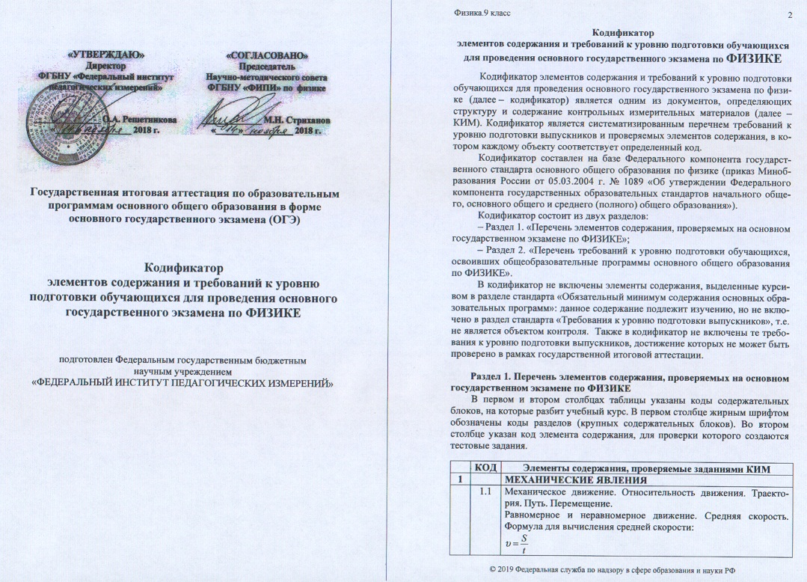
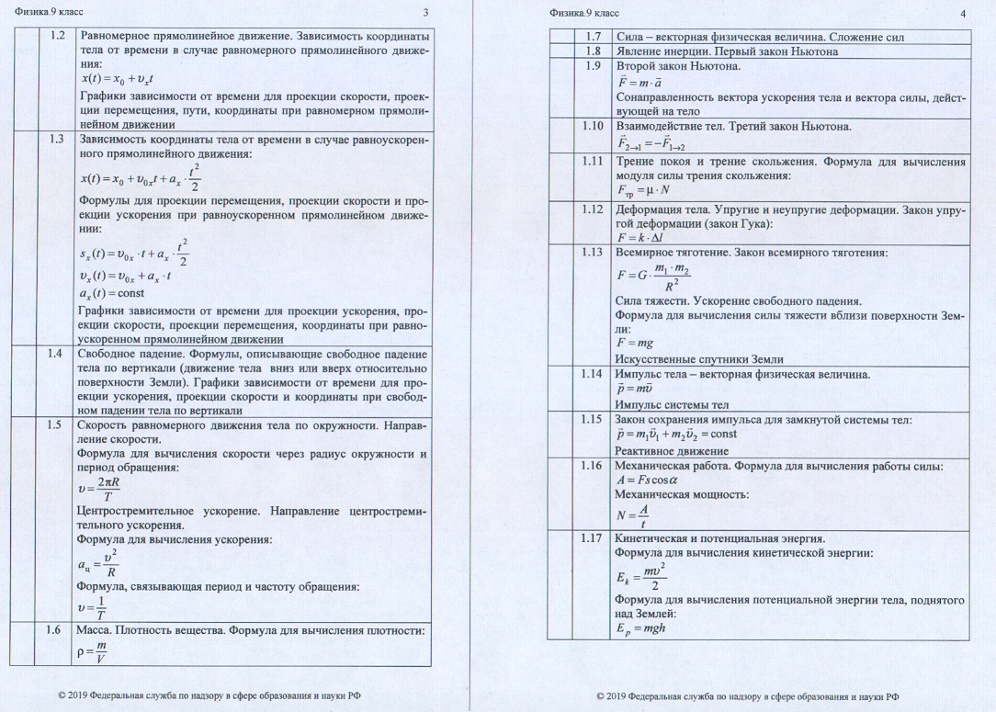
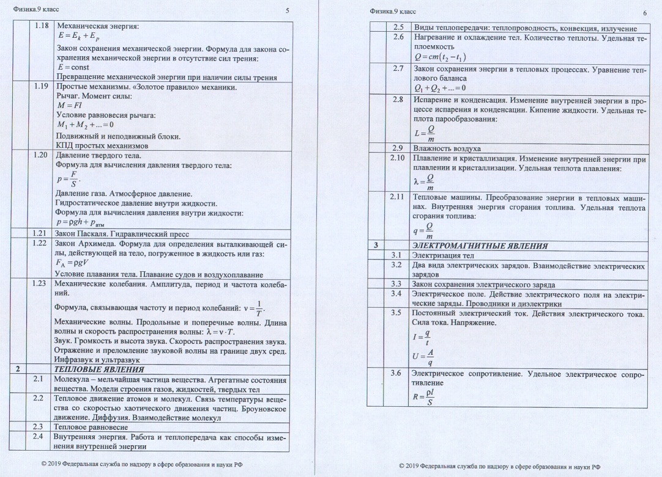

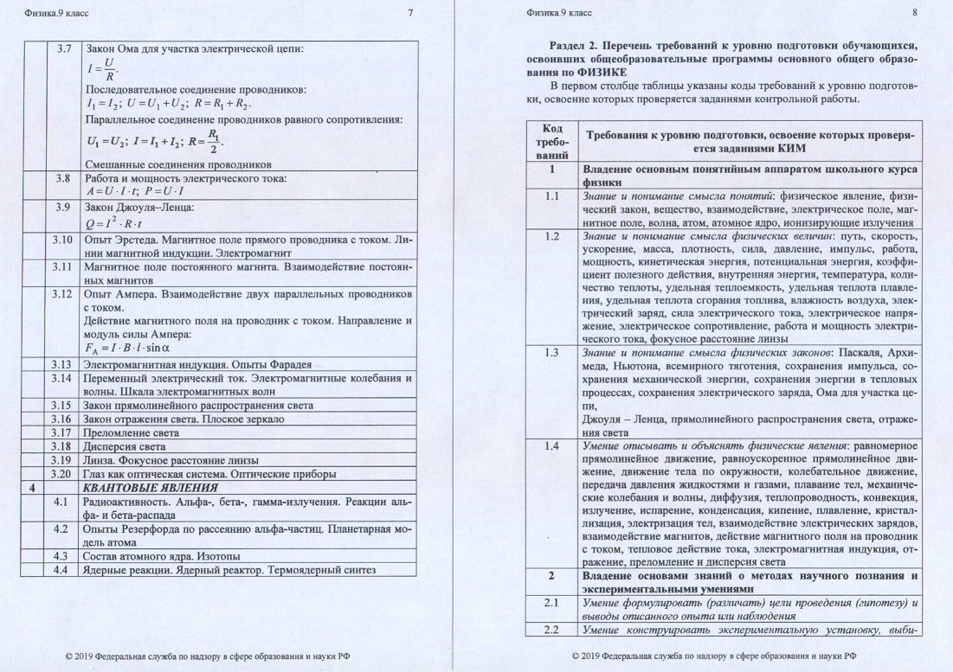
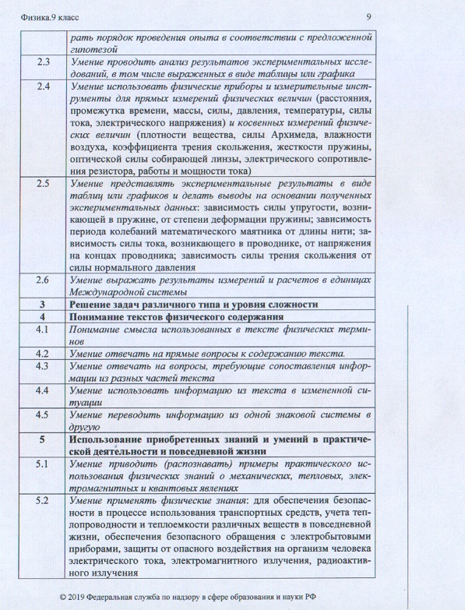

Контролируемые элементы содержания:

Контрольная работа № 1 Прямолинейное равномерное движение.
Равноускоренное движение.
Контрольная работа № 2 Динамика. Законы Ньютона. Закон Всемирного тяготения.
Закон сохранения импульса.
Контрольная работа № 3 Механические колебания и волны. Звук.

Контрольная работа № 4 (годовая за курс физики 9 класса)

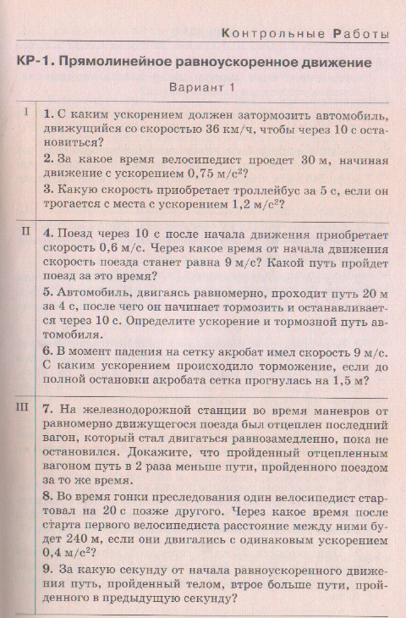

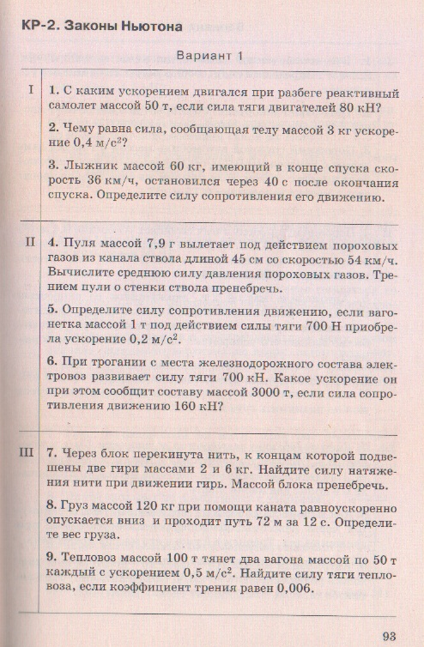

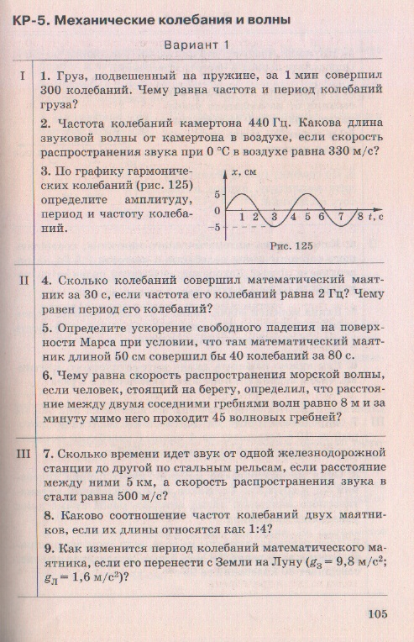

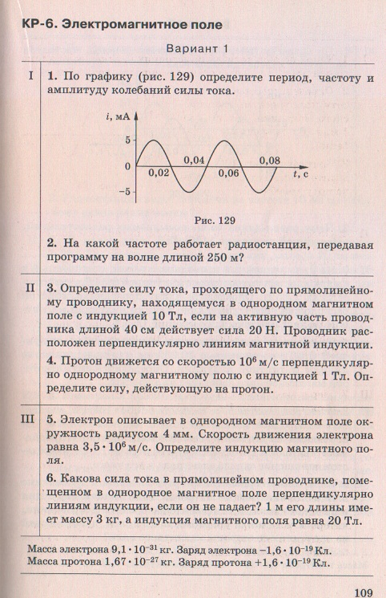

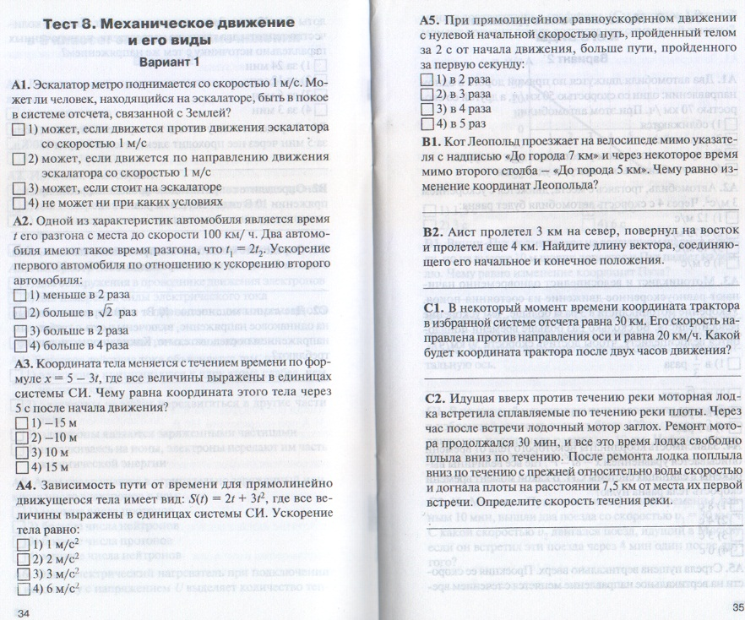
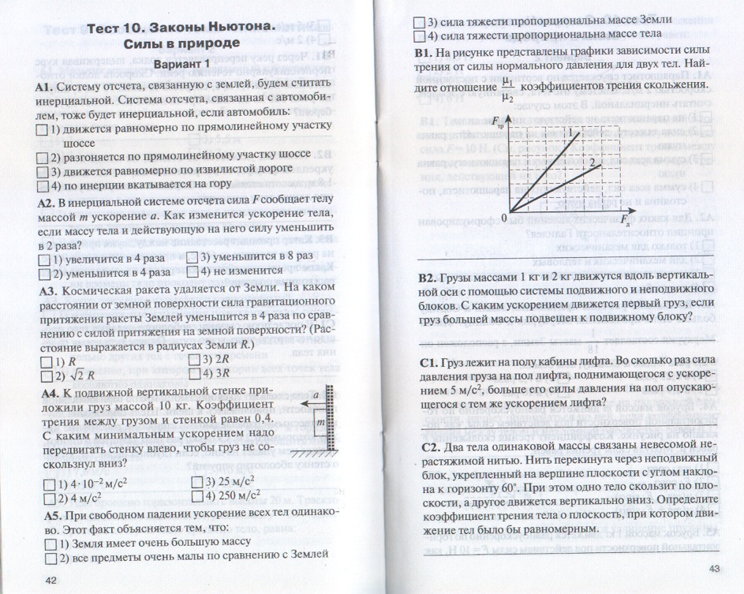

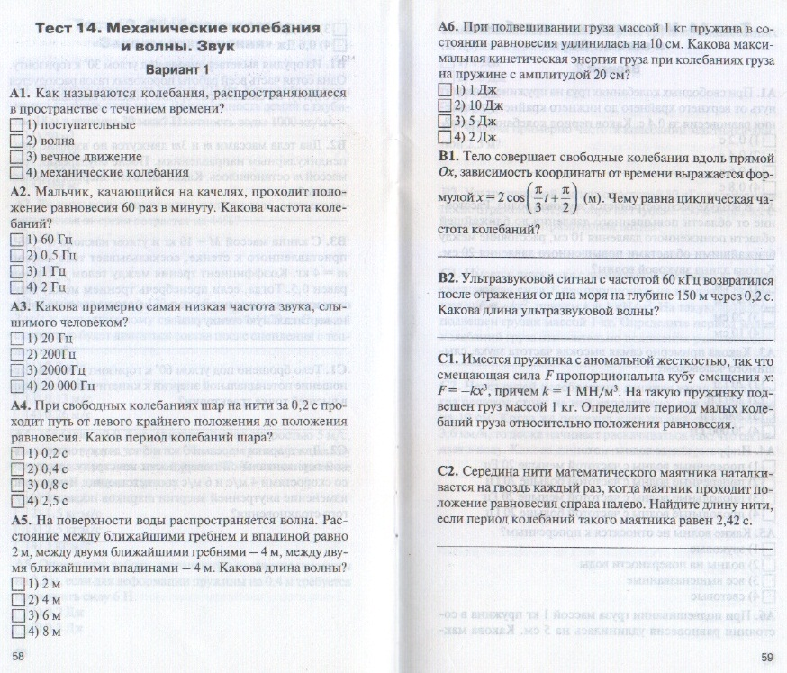

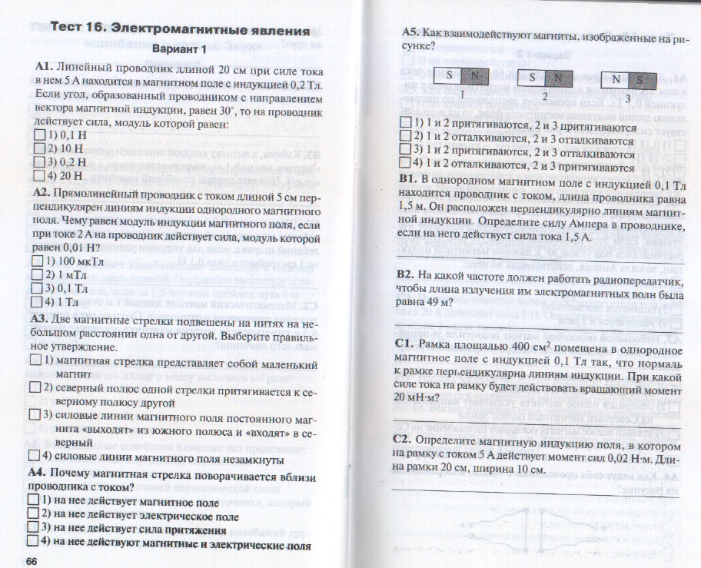

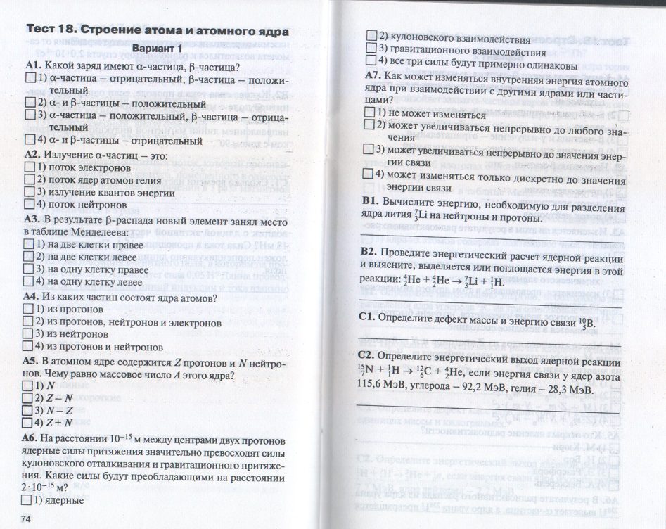

МЕТОДИЧЕСКИЕ РЕКОМЕНДАЦИИ

Оформление творческого проекта и работы
В данной разделе представлены основные правила и требования оформления творческого проекта, а также подробно приведены правила и требования оформления творческой работы учащихся в общеобразовательной школе.

Параметры страниц творческого проекта
Текст творческого проекта печатается на листах формата А4 с одной стороны.
Поля:
левое поле листа - 20 мм
правое - 10 мм
верхнее и нижнее - 15 мм
Текст набирается шрифтом Times New Roman.
Размер шрифта 14.
Интервал – полуторный.
Текст на странице выравнивается по ширине.
Обязательно делайте абзацные отступы величиной на усмотрение автора.
Текст творческой работы должен быть хорошо читаемым.

Заголовки в творческой работе
Заголовок печатается полужирным шрифтом с заглавной буквы, не подчеркивается, точка в конце не ставится. Переносы слов в заголовках глав не допускаются. Между заголовком и текстом делается отступ 2 интервала.
Каждая глава творческого проекта начинается с новой страницы. Нумеруются главы арабскими цифрами. Параграфы нумеруются цифрами через точку, где первая цифра – номер главы, вторая – номер параграфа (например, 1.1., 1.2., 1.3. и т.д.). Если параграфы имеют тоже пункты, то их нумеруют соответственно тремя цифрами через точку (например, 1.1.1., 1.1.2., 1.1.3. и т.д.).

Сокращения и формулы в оформлении проекта
Старайтесь не использовать в тексте часто сокращения, исключением могут быть только сокращения общепринятые (Д.И. Алексеев Словарь сокращений русского языка – М., 1977).
Если упоминаете в тексте творческой работы фамилии других людей: авторов, ученых, исследователей и т.п., то их инициалы пишутся в начале фамилии.
При написании формул дается пояснение используемым символам (например: А-В=С, где А - количество денег до покупки, В - денег потрачено, С - денег осталось).

Оформление приложений проекта
Согласно правил оформления творческих проектов, рисунки, фотографии, графики, диаграммы, чертежи, эскизы, таблицы должны быть расположены и оформлены в конце описания творческой работы после Списка литературы на отдельных страницах в приложениях (например: Приложение 1, Приложение 2, ...).
Надпись Приложение 1 располагается в правом верхнем углу листа.

Фотографии, графики, диаграммы, чертежи, эскизы и таблицы
Все перечисленные выше объекты в приложениях нумеруются и подписываются.
Название располагают под картинкой (например: Рис. 1. Изменение ветра в течении недели, Фото 1. Вид на реку, График 1. Изменение параметра света, Диаграмма 1. Количество людей в Европе).
Таблицы в приложениях пронумерованы и озаглавлены. В таблицах применяется интервал одинарный. Обычно название и нумерация стоит под таблицей (Таблица 1. Характеристики роста).
При оформлении творческого проекта в конце того предложения где нужно указать на приложение пишут: (Приложение 1).

Нумерация страниц творческого проекта
После завершения набора творческой работы следует пронумеровать страницы.
Номера страниц ставятся начиная с цифры 2 со второй страницы. На первой номер не ставится. Расположение нумерации - внизу по центру.
Не допускается использование в оформлении творческой работы рамок и других элементов для украшения.

